ООО "НЦИ"

Региональный сегмент Единой государственной информационной системы в сфере здравоохранения Нижегородской области – «Медицинская информационная система Нижегородской области»
(РС ЕГИСЗ НО)
Руководство пользователя
АРМ врача поликлиники

Содержание
Перечень терминов и сокращений 6
1 Введение 7
1.1 Область применения 7
1.2 Краткое описание возможностей 7
1.3 Уровень подготовки пользователя 7
1.4 Перечень эксплуатационной документации, с которыми необходимо ознакомиться пользователю 7
2 Назначения и условия применения 8
2.1 Виды деятельности, функции, для автоматизации которых предназначено данное средство автоматизации 8
2.2 Условия, при соблюдении которых обеспечивается применение средства автоматизации 8
3 Подготовка к работе 9
3.1 Состав и содержание дистрибутивного носителя данных 9
3.2 Порядок запуска Системы 9
3.3 Смена пароля 12
3.4 Порядок проверки работоспособности 13
4 АРМ врача поликлиники 14
4.1 Общие сведения 14
4.1.1 Назначение 14
4.1.2 Функции АРМ 14
4.1.3 Условия доступа к функционалу АРМ 15
4.1.4 Начало работы с АРМом 15
4.2 Описание главной формы АРМ врача поликлиники 17
4.2.1 Выбор АРМ 17
4.2.2 Выбор даты/периода отображения записей в списке 17
4.2.3 Панель фильтров 18
4.2.4 Журнал рабочего места 19
4.2.5 Панель управления списком 21
4.2.6 Описание боковой панели главной формы АРМ 23
4.3 Вкладка "Заявки" 27
4.4 Работа в АРМ 27
4.4.1 Общий алгоритм работы в АРМ врача поликлиники 27
4.4.2 Запись пациента 28
4.4.3 Прием пациента 31
4.4.4 Работа с электронной медицинской картой пациента 35
4.4.5 Добавление назначения пациенту 35
4.4.6 Работа с записью 35
4.4.7 Журнал направлений и записей 36
4.4.8 Вызов на дом 36
4.4.9 Постановка на диспансерное наблюдение 36
4.4.10 Проверка пациентов на прохождение профилактических осмотров 37
4.4.11 Проведение диспансеризации 38
4.4.12 Организация доступа среднего медицинского персонала к ЭМК 60
4.4.13 Просмотр журналов 61
4.4.14 Поиск прикрепленного пациента 61
4.4.15 Просмотр карты профилактических прививок 61
4.4.16 Работа с регистрами социально-значимых заболеваний и журналом Извещений 61
4.4.17 Система уведомлений 61
4.5 Работа со справочниками 61
4.5.1 Справочник услуг 61
4.5.2 Справочник МКБ-10 61
4.5.3 Номенклатурный справочник 61
4.5.4 Цены ЖНВЛП 62
4.5.5 Предельные надбавки на ЖНВЛП 62
4.5.6 Справочник фальсификатов и забракованных серий ЛС 62
4.5.7 Справочники системы учета медикаментов 62
4.5.8 Справочник медикаментов 62
4.5.9 Работа со справочником медико-экономических стандартов 62
4.6 Работа с отчетностью 62
4.7 Управление рассылками 62
4.8 Льготное лекарственное обеспечение 62
4.9 Диспансеризация, осмотры 63
4.9.1 Диспансеризация взрослого населения 63
4.9.2 Профилактические осмотры взрослого населения 63
4.9.3 Диспансеризация детей-сирот 63
4.9.4 Медицинские осмотры несовершеннолетних 63
4.9.5 Диспансеризация (подростки 14ти лет) 64
4.9.6 Экспорт карт по диспансеризации несовершеннолетних 64
4.10 Поиск участков 64
4.11 Медицинские свидетельства 64
4.12 Патоморфология 64
4.13 Шаблоны документов 64
4.14 Работа с запросами данных о случаях лечения пациента в другие МО 64
4.15 Электронная очередь в АРМ врача поликлиники 64
4.16 См. также 65
4.17 Журнал Извещений форма №058 У 65
4.18 Извещение форма №058 У: Добавление 67
4.19 Сигнальная информация для врача 69
4.19.1 Общие сведения 69
4.19.2 Описание формы "Сигнальная информация" 70
5 Аварийные ситуации 88
5.1 Описание аварийных ситуаций 88
5.2 Действия в случае несоблюдения условий выполнения технологического процесса 89

Перечень терминов и сокращений
Термин, сокращение | Определение
АПЛ | Амбулаторно-поликлинического лечения
АРМ | Автоматизированное рабочее место
БСК | Болезнь системы кровообращения
РС ЕГИСЗ НО, Система | Региональный сегмент Единой государственной информационной системы в сфере здравоохранения Нижегородской области
ЖНВЛП | Жизненно необходимые и важнейшие лекарственные препараты
ЕСИА | Единая система идентификации и аутентификации
ЛВН | Листок временной нетрудоспособности
МО | Медицинская организация
ОМС | Обязательное медицинское страхование
СМП | Скорая медицинская помощь
ТАП | Талон амбулаторного пациента
ТФОМС | Территориальный фонд обязательного медицинского страхования
ФИО | Фамилия, имя, отчество
ЦОД | Центр обработки данных
ЭМК | Электронная медицинская карта
ЭП | Электронная подпись

Введение

Область применения
Настоящий документ описывает порядок работы с АРМ врача поликлиники (далее – Модуль, модуль), являющийся частью Регионального сегмента Единой государственной информационной системы в сфере здравоохранения Нижегородской области – «Медицинская информационная система Нижегородской области» (далее – Система, система).

Краткое описание возможностей
АРМ врача поликлиники предназначен для обеспечения врача оперативной информацией о пациенте, с возможностями ввода/редактирования, просмотра и вывода на печать всей необходимой информации по пациенту.

Уровень подготовки пользователя
Пользователи модуля должны обладать квалификацией, обеспечивающей, как минимум:
- базовые навыки работы на персональном компьютере с графическим пользовательским интерфейсом (клавиатура, мышь, управление окнами и приложениями, файловая Система);
- базовые навыки использования стандартной клиентской программы (браузера) в среде Интернета (настройка типовых конфигураций, установка подключений, доступ к веб-сайтам, навигация, формы и другие типовые интерактивные элементы);
- базовые навыки использования стандартной почтовой программы (настройка учетной записи для подключения к существующему почтовому ящику, создание, отправка и получение e-mail).

Перечень эксплуатационной документации, с которыми необходимо ознакомиться пользователю
Перед началом работы пользователям рекомендуется ознакомиться с положениями данного Руководства пользователя в части своих функциональных обязанностей.

Назначения и условия применения

Виды деятельности, функции, для автоматизации которых предназначено данное средство автоматизации
АРМ врача поликлиники предназначен для обеспечения врача оперативной информацией о пациенте, с возможностями ввода/редактирования, просмотра и вывода на печать всей необходимой информации по пациенту.

Условия, при соблюдении которых обеспечивается применение средства автоматизации
Доступ к функциональным возможностям и данным Модуля реализуется посредством веб-интерфейса. Работа пользователей Модуля осуществляется на единой базе данных ЦОД. Модуль доступен из любой организации (участника информационного обмена) при наличии канала связи в круглосуточном режиме.
Работа в Модуле выполняется через автоматизированные рабочие места персонала (в соответствии с местом работы, уровнем прав доступа к функциональным возможностям и данным Системы).
Настройка рабочего места (создание, настройка параметров работы в рамках МО, предоставление учетной записи пользователя) выполняется пользователем АРМ администратора МО. Настройка общесистемных параметров работы, конфигурация справочников выполняется пользователем АРМ администратора ЦОД.

Подготовка к работе

Состав и содержание дистрибутивного носителя данных
Система передается в виде функционирующего комплекса на базе средств вычислительной техники.
Система развертывается Исполнителем.
Работа в Системе возможна через следующие браузеры (интернет-обозреватели):
- Mozilla Firefox (рекомендуется);
- Google Chrome.
Перед началом работы следует убедиться, что установлена последняя версия браузера. При необходимости следует обновить браузер.

Порядок запуска Системы
Для входа в Систему необходимо выполнить следующие действия:
- Запустите браузер, например, Пуск → Программы → Mozilla Firefox. Отобразится окно браузера и домашняя страница;
.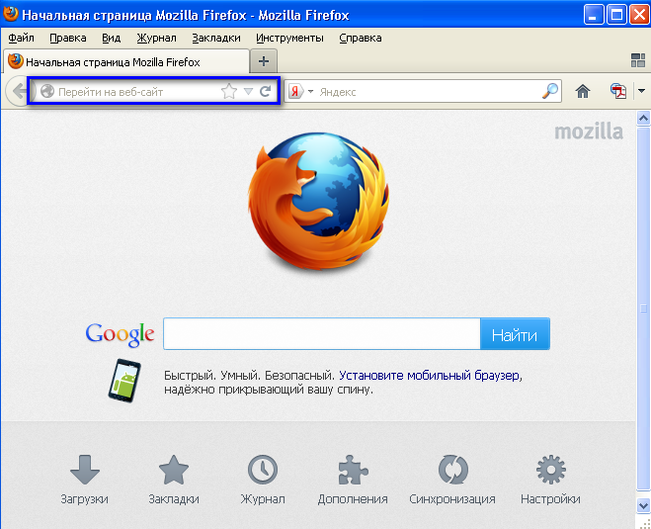
- Введите в адресной строке обозревателя IP-адрес страницы портала, нажмите клавишу [Enter]. На главной странице Системы отобразится перечень программных продуктов.
Адрес для подключения предоставляется администратором. Если страница Системы установлена в качестве домашней страницы, то она отобразится сразу после запуска браузера. Для удобства использования рекомендуется добавить адрес портала в закладки интернет-обозревателя, и/или сделать страницу портала Системы стартовой страницей.
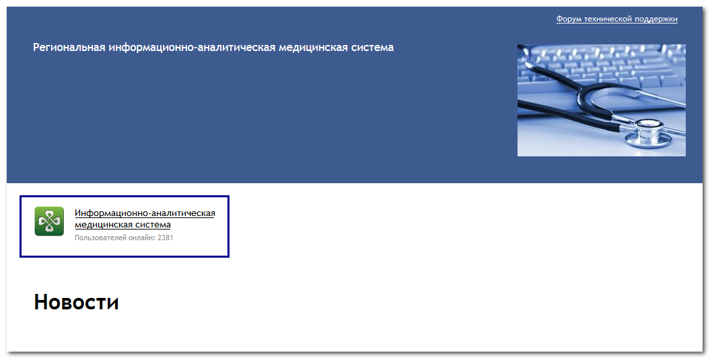
Перейдите по ссылке с наименованием Системы. Отобразится форма авторизации в Системе.
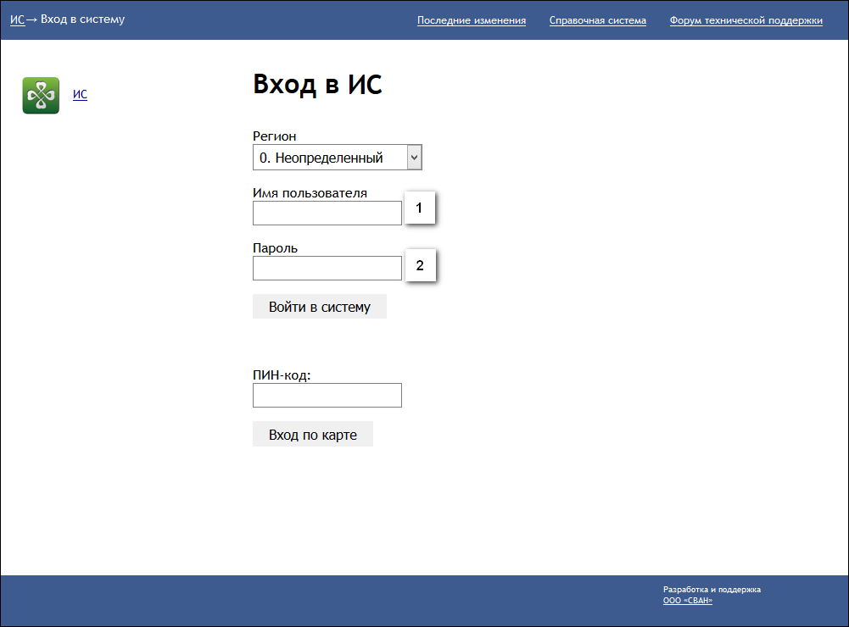
Авторизация в Системе возможна одним из способов:
- с использованием логина и пароля;
- с помощью ЭП (выбора типа токена и ввод пароля).
- через систему ЕСИА.
1. Способ:
- Введите логин учетной записи в поле Имя пользователя (1).
- Введите пароль учетной записи в поле Пароль (2).
- Нажмите кнопку Войти в систему.
2. Способ:
- Выберите тип токена.
- Введите пароль от ЭП в поле Пароль/Пин-код/Сертификат (расположенное ниже поля «Тип токена»). Наименование поля зависит от выбранного типа токена.
- Нажмите кнопку Вход по карте.
3. Способ:
- Перейдите по ссылке Вход через ИА ЕГИСЗ.
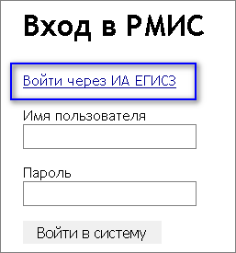
Будет выполнен переход на страницу авторизации через ЕСИА.
- Введите данные для входа, нажмите кнопку Войти.
Примечания
- Для авторизации с помощью токена на компьютере Пользователя предварительно должно быть установлено и запущено программное обеспечение для выбранного типа токена. Может потребоваться установка сертификатов пользователей администратором системы в программном обеспечении выбранного типа токена.
- Для авторизации через ЕСИА учетная запись пользователя должна быть связана с учетной записью человека в ЕСИА. Учетная запись пользователя должна быть включена в группу «Авторизация через ЕСИА».
При неправильном вводе имени пользователя и (или) пароля отобразится соответствующее сообщение. В этом случае необходимо повторить ввод имени пользователя и (или) пароля.
- Отобразится форма выбора МО.
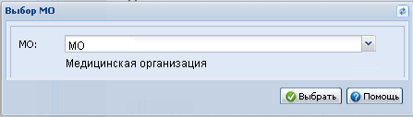
Укажите необходимую МО и нажмите кнопку Выбрать.
- Отобразится форма выбора АРМ по умолчанию.
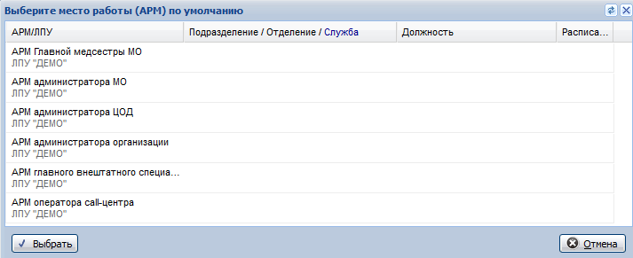
Примечание – Форма отображается, если ранее не было выбрано место работы по умолчанию, или при входе была изменена МО. После выбора места работы, указанный АРМ будет загружаться автоматически после авторизации.
Выберите место работы в списке, нажмите кнопку Выбрать. Отобразится форма указанного АРМ пользователя.

Смена пароля
При регистрации учетной записи администратор присваивает ей временный пароль. При первом входе в систему пользователь должен сменить временный пароль, выданный администратором.
После ввода имени пользователя, пароля и нажатия кнопки Войти в систему выполняется проверка актуальности пароля, как временного, так и постоянного.
Если истек срок действия временного пароля (срок действия пароля определяется настойками в параметрах системы, то отобразится сообщение пользователю: «Истек срок действия временного пароля. Обратитесь к Администратору системы». Далее процесс аутентификации не производится.
Если временный пароль прошел проверку на актуальность, на форме отображаются поля для смены пароля. Рядом с полями отобразится подсказка с требованиями к паролю (указывается минимальная длина и допустимые символы).
При смене временного пароля на постоянный (при первом входе в систему) выполняется проверка на соответствие пароля установленным требованиям безопасности (минимальная длина, пользовательский пароль должен отличаться от временного на указанное количество символов и т.д.).
Вход в систему возможен, если введен актуальный временный пароль, новый пароль соответствует всем требованиям (требования к паролю указаны в параметрах системы), значения полей «Новый пароль» и «Новый пароль еще раз» идентичны. В процессе ввода нового пароля рядом с полем должна отобразиться зеленая галочка, если введенный пароль удовлетворяет всем требованиям. В процессе подтверждения нового пароля рядом с полем «Новый пароль еще раз» отобразится зеленая галочка, если значения полей «Новый пароль» и «Новый пароль еще раз» идентичны.
При входе в систему происходит сохранение нового пароля.

Порядок проверки работоспособности
Для проверки работоспособности системы необходимо выполнить следующие действия:
- Выполнить авторизацию в Системе и открыть АРМ.
- Вызвать любую форму.
При корректном вводе учетных данных должна отобразиться форма выбора МО или АРМ, либо АРМ пользователя. При выполнении действий должно не должно отображаться ошибок, система должна реагировать на запросы пользователя, например, отображать ту или иную форму.

АРМ врача поликлиники

Общие сведения

Назначение
Автоматизированное рабочее место врача Поликлиники (АРМ врача Поликлиники) в режиме реального времени обеспечивает врача оперативной информацией о пациенте, с возможностями ввода/редактирования, просмотра и вывода на печать всей необходимой информации по пациенту.

Функции АРМ
Рабочее место врача поликлиники позволяет:
- работать с расписанием;
- выписывать направления и записывать пациента;
- вести прием пациентов по списку записанных;
- контролировать очередь по профилю;
- работать с Электронной медицинской картой пациента;
- работать с заявкой на лекарственные средства;
- осуществлять поиск льготников;
- просматривать остатки медикаментов;
- работать с картами диспансерных больных;
- получать данные о госпитализации пациентов и вызовах скорой медицинской помощи;
- получать данные о заключениях ВК;
- просматривать журналы госпитализации, вызовы СМП, направлений;
- работать с регистрами и журналами извещений больных социально-значимыми заболеваниями;
- работать с журналами вакцинации;
- просматривать справочник вакцин и справочник "Национальный календарь профилактических прививок";
- работать с Картой профилактических прививок пациента.
- вести прием в порядке электронной очереди.
- работать с запросами данных случаев лечения пациента в другие МО.
В отношении конкретного пациента АРМ врача позволяет вносить в систему и получать данные о случаях:
- Амбулаторно-поликлинического лечения;
- Предоставления льгот;
- Дополнительной диспансеризации;
- Прикрепления;
- Оказания параклинических услуг;
- Постановки на диспансерное наблюдение
- Выписки рецепта;
- Записи на прием.

Условия доступа к функционалу АРМ
Описание условий доступа приведено на странице Автоматизированное рабочее место. Условия доступа.

Начало работы с АРМом
Для входа в АРМ нажмите кнопку Рабочее место на панели главного меню.
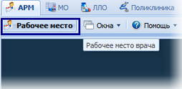
Загрузится главное окно АРМ.
Для смены места работы нажмите на гиперссылку наименования места работы и выберите в выпадающем списке нужное.
Для указания места работы загружаемого по умолчанию выберите пункт Выбор места работы по умолчанию.
Укажите нужное место работы в списке, для подтверждения нажмите кнопку Выбрать.
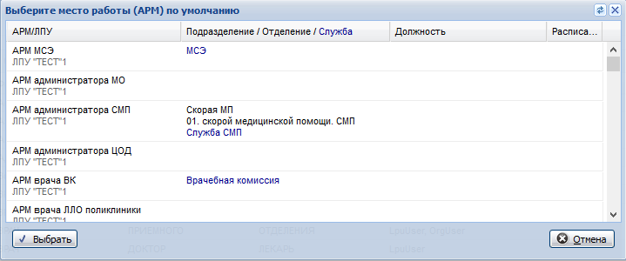
Если пользователь не является врачом и у него не определено место работы, то отобразится сообщение "К сожалению, у врача нет ни одного места работы", работа в АРМ будет невозможна.
Примечание:
Если у пользователя нет доступа к АРМ (например, оператор), то форма выбора АРМ не отображается.
Для смены МО пользователя нажмите кнопку Сервис на панели главного меню. Выберите пункт Выбор МО. Отобразится форма выбора МО.
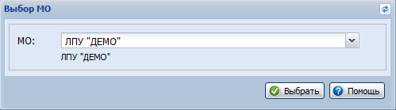
Укажите необходимую МО и нажмите кнопку Выбрать.
Примечание:
Смена МО доступна только пользователю с правами суперадминистратора.

Описание главной формы АРМ врача поликлиники
Основные элементы интерфейса главной формы АРМ:
- Панель настройки даты/периода отображения записей в списке.
- Панель фильтров.
- Список записей пациентов.
- Панель управления с кнопками быстрого доступа к основным командам.
- Боковая панель для доступа к расширенным функциям АРМ.

Выбор АРМ
После авторизации в Системе отобразится главная форма АРМ врача поликлиники, либо место работы, указанное по умолчанию.
Место работы пользователя - в заголовке формы отображается название автоматизированного рабочего места пользователя в виде гиперссылки, в котором осуществляется работа пользователя. Используется для просмотра информации об имеющихся местах работы и для смены места работы.

Выбор даты/периода отображения записей в списке
Для выбора даты/периода за который будут отображаться записи в списке главной формы используется Календарь.
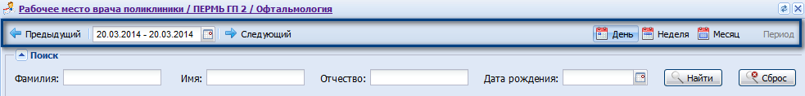
Для выбора дня или диапазона дат используются следующие инструменты:
- Календарь - позволяет выбрать день, или диапазон дат.
- Предыдущий и Следующий - переход на день или период раньше/позже.
- День - формирует список заявок на указанную дату.
- Неделя - формирует список заявок на указанную неделю.
- Месяц - формирует список заявок на указанный месяц.
В списке отобразятся записи за выбранный интервал/на выбранную дату.

Панель фильтров
Для отображения панели фильтров списка записей:
- Нажмите кнопку Фильтры, расположенную в шапке списка записей.
- Отобразится строка для ввода параметров фильтра.
- Введите критерий в соответствующее поле, нажмите клавишу "Enter".
- Список записей будет отфильтрован в соответствии с указанным значением в фильтре.
- Для сброса значений фильтра нажмите кнопку Очистить.
Считать с карты - для получения данных с электронной карты пациента. Для использования функционала должен быть установлен плагин для считывания данных, заданы соответствующие настройки.
Описание полей фильтра:
- Фамилия - поиск по первым буквы фамилии пациента.
- Имя - поиск по первым буквы имени пациента.
- Отчество - поиск по первым буквы отчества пациента.
- ДР - дата рождения, можно выбрать из календаря.
- Список записанных пациентов - группа переключателей, элемент отображается если врач (пользователь АРМ) замещает другого врача. Функционал по добавлению графика замещения доступен в АРМ администратора МО, АРМ регистратора поликлиники. Подробнее см. График замещений. Установите переключатель в одно из положений:
- Свои - отобразить список пациентов, записанных к врачу-пользователю АРМ.
- Пациенты врача по замещению - отобразить список пациентов замещаемого врача.
- Все - отобразить всех пациентов: список пациентов текущего пользователя, а также пациентов замещаемого врача.
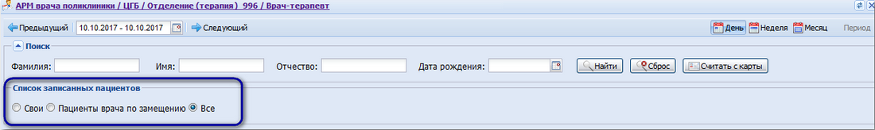

Журнал рабочего места
На главной форме отображается список пациентов. Для управления внешним видом списка, выберите столбцы для отображения.
Примечание:
Список может быть отсортирован или сгруппирован в зависимости от потребностей пользователя.
Данные списка сгруппированы по датам приема и разбиты по столбцам:
- Визуальное отображение статуса записи - столбец отображается при работе с электронной очередью.
- Поле пустое - если для данного пункта обслуживания имеется талон со статусом "Ожидает".
- Отображается пиктограмма:
- если из данного пункта обслуживания пациенту с талоном ЭО выписано дополнительное направление (имеется ссылка на дополнительное направление).
- если пациент с талоном ЭО, находящимся в статусе "Ожидает" направлен в данный пункт обслуживания.
- если для данного пункта обслуживания имеется талон со статусом "На обслуживание".
- если для данного пункта обслуживания имеется талон со статусом "Вызван".
- остальные записи неактивны.
- Талон/Номер брони - номер талона электронной очереди/номер брони (для пациента, который еще не зарегистрировался в ЭО).
- Статус ЭО - статус пациента в электронной очереди. Указывается текущий статус талона ЭО, если пациент зарегистрирован в ЭО, иначе поле пустое.
- Статус не отображается, если с ЭО связана служба, из данного пункта обслуживания для пациента с талоном ЭО выписано дополнительное направление.
- Повод обращения – поле отображается при условиях:
- Если врач работает ЭО (имеется связь рабочего места врача с электронной очередью).
- Если на форме Пункт обслуживания установлен флаг Отображать повод обращения в списке записанных.
- Осмотр - проставляется признак (флаг) после осмотра пациента и ввода данных о посещении.
- Дата - дата приема пациента.
- Записан (когда) – время бирки. Если у бирки тип «живая очередь», рядом с ней отображается значок. Если на бирку с типом "Живая очередь", не записан пациент, то она не отображается.
- Прием - время, когда пациент был принят (заполняется после ввода данных о посещении).
- Фамилия Имя Отчество - фамилия, имя, отчество пациента.
- Примечание:
В случае записи неидентифицированного пациента, например, в электронную очередь через инфомат, в списке будет отображаться значение "НЕИЗВЕСТЕН НЕИЗВЕСТЕН НЕИЗВЕСТЕН". Для работы с таким пациентом следует провести процедуру идентификации, либо добавить человека в систему. Подробнее см. Прием неидентифицированного пациента.
- Дата рождения - дата рождения пациента.
- Возраст - возраст пациента в годах на дату приема.
- Телефон - телефон пациента.
- Направление - признак наличия направления.
- БДЗ - проставляется «галочка» в том случае если пациент есть в базе данных застрахованных.
- ФЛ - федеральный льготник.
- РЛ - региональный льготник.
- № амбулаторной карты.
- Запрос карты - сигнализирует о том, запрошена ли карта у картохранилища. Кнопка отображается, если на форме Настройки, в разделе "Поликлиника", установлен флаг Разрешить доступ к функционалу картохранилища.
- МО Прикр. - указывается МО прикрепления пациента.
- Участок - проставляется наименование участка, к которому прикреплен пациент.
- Записан - отображается дата и время, когда был записан пациент.
- Оператор - кто записал: МО и специальность направившего специалиста.
- Записан (к кому) - ФИО врача к которому записан пациент.
Данные в списке можно сортировать, подробнее об управлении отображением информации в списке см. Работа со списком.

Панель управления списком
Панель управления списком заявок позволяет выполнить следующие действия:
- Открыть ЭМК пациента.
- Принять без записи.
- Записать пациента.
- Записать из очереди.
- Отклонить - для отклонения приема пациента. При нажатии отобразится форма Выбор причины установки статуса (см. подробнее: Отмена/отклонение записи/направления). Кнопка недоступна для записей/направлений на будущее время, созданных пациентом или в АРМ оператора call-центра и АРМ регистратора поликлиники, а также для записей со статусами "Обслужено", "Отклонено", "Отменено".
- Убрать в очередь - освобождение бирки. Направление возвращается в очередь. Действие доступно для всех записей.
- Если врач работает с электронной очередью, то при нажатии кнопки отобразится форма подтверждения действия. При подтверждении действия пациент будет исключён из электронной очереди и помещён в очередь на приём. Приём данного пациента по электронной очереди будет недоступен.
Примечание:
При нажатии на кнопку «Убрать в очередь», если по данному направлению уже осуществлен прием, то система проверяет, находится ли связный с направление ТАП в реестре на оплату:
- Если ТАП, связанный с данным направлением, находится в реестре, то направление с него убирать нельзя. При нажатии на кнопку «Убрать в очередь» отобразится сообщение: «Освобождение бирки невозможно, поскольку прием уже осуществлен и посещение подано в реестр на оплату». Процедура не производится.
- Если ТАП, связанный с данным направлением, не находится в реестре, то пользователю отобразится предупреждение: «По данному направлению был осуществлен прием. В случае возвращения направления в очередь, связь с добавленным случаем лечения будет утеряна. Продолжить?». При выборе значения «Да», направление возвращается в очередь, из связного ТАП удаляются данные о направлении.
- Обновить список пациентов.
- Печать:
- Печать выбранной записи.
- Вывести список пациентов на печать.
- Вывести на печать Адресный листок прибытия/убытия.
- Амбулаторная карта - подменю. Кнопка отображается, если на форме Настройки, в разделе "Поликлиника", установлен флаг Разрешить доступ к функционалу картохранилища. Подменю доступно только для ещё невыполненных осмотров (для таких осмотров флаг Осмотр в списке пациентов не установлен.
- Перезаписать пациента.
- Свернуть/развернуть разделы расписания.
- Освободить запись.
- Проф. осмотры - для вывода на печать отчета по профилактическим осмотрам пациентов в списке. См. подробнее: Проверка пациентов на прохождение профилактических осмотров.
Кнопки Записать пациента и Записать из очереди недоступны при одновременном выполнении следующих условий:
- место работы врача не связано с электронной очередью;
- на форме Параметры системы, вкладка Запись пациентов установлен флаг Запретить запись на прошедшее время, включая текущий день;
- дата и время выбранной бирки меньше, чем текущая дата и время.
Кнопки Отклонить и Убрать в очередь недоступны:
- Если на форме Параметры системы, вкладка Запись пациентов установлен флаг Запретить отменять запись с электронным направлением на прошедшее время (в том числе в рамках текущего дня) и выбрана запись с электронным на направлением на бирку, дата и время которой меньше, чем текущая дата и время.
- Если на форме Параметры системы, вкладка Запись пациентов снят флаг Разрешить отменять запись без электронных направлений на прошедшие дни и выбрано автоматически созданное направление на бирку, дата которой меньше текущей даты.
Выполнение действий можно осуществить либо при помощи кнопок в панели управления, либо при помощи контекстного меню:
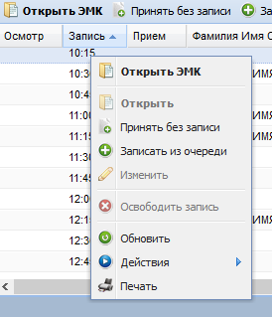
Действия, выполнение которых в отношении выбранного пациента невозможны, обозначены серым цветом (заблокированы).

Описание боковой панели главной формы АРМ
Боковая панель расположена в левой части формы, для удобства работы она может быть скрыта/развернута.
Для отображения/ скрытия боковой панели используется кнопка со стрелками в верхней части формы. Для прокрутки кнопок боковой панели используются кнопки, расположенные вверху и внизу списка.
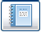 | Отчеты - доступ к форме для формирования отчетов.
 | Работа с записью - для просмотра, редактирования, планирования расписания врача.
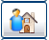 | Журнал вызовов на дом - для просмотра журнала вызовов на дом.
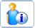 | Работа с сигнальной информацией - работа с сигнальной информацией по прикрепленным пациентам.

 | Вызов врача на дом - добавление вызова врача на дом.
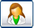 | Средний медперсонал - для просмотра и добавления среднего медицинского персонала, с которым работает врач.
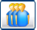 | Журнал направлений и записей - работа с направлениями.
 | Диспансерное наблюдение - открывает для просмотра список диспансерных карт пациентов.
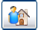 | РПН: Поиск - открывает форму поиска карты пациента по регистру прикрепленного населения к текущей МО.
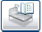 | Открыть журнал госпитализаций - открывает журнал госпитализаций пациентов.
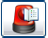 | Открыть журнал вызовов СМП - открывает журнал вызовов СМП.
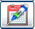 | Открыть карту профилактических прививок - просмотр карт профилактических прививок, выбранного пациента.

Журнал запросов - при нажатии отобразится форма Журнал запросов.
Справочники:
- Справочник услуг - открыть справочник услуг в режиме просмотра.
- Справочник МКБ-10 - открыть справочник МКБ-10.
- Номенклатурный справочник - открыть номенклатурный справочник.
- Цены на ЖНВЛП - открыть справочник "Цены на ЖНВЛП" для просмотра.
- Предельные надбавки на ЖНВЛП - открыть справочник "Предельные надбавки на ЖНВЛП" для просмотра.
- Справочник фальсификатов и забракованных серий ЛС.
- Справочники системы учета медикаментов.

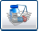 | ЛЛО:  - Поиск льготников.  - Просмотр журнала отсрочки - открыть форму для просмотра журнала отсрочки.  - Просмотр остатков медикаментов по аптекам - просмотр остатков медикаментов по аптекам.  - Просмотр остатков медикаментов по медикаментам - просмотр остатков медикаментов по медикаментам.  - Просмотр остатков по складам аптек и РАС.  - Просмотр заявок - открыть форму для работы с заявками по особым группам заболеваний.  - План потребления МО.
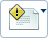 | Журнал извещений - открыть форму для работы с выбранным журналом извещений по выбранному типу заболевания.
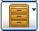 | Регистры - открыть форму для работы с выбранным регистром социально-значимых заболеваний.
Диспансеризация:
- Диспансеризация взрослого населения:
- Диспансеризация взрослого населения - 1 этап.
- Диспансеризация взрослого населения - 2 этап.
- Профилактический осмотр взрослых
- Профилактический осмотр взрослых.
- Диспансеризация детей-сирот
- Регистр детей-сирот: Поиск - только для просмотра.
- Талон по диспансеризации детей-сирот: Поиск - только для просмотра.
- Дополнительная диспансеризация (до 2013г.).
- Регистр детей-сирот (стационарных): Поиск.
- Регистр детей-сирот (усыновленных / опекаемых): Поиск.
- Карта диспансеризации несовершеннолетнего - 1 этап: Поиск.
- Карта диспансеризации несовершеннолетнего - 2 этап: Поиск.
- Экспорт карт по диспансеризации несовершеннолетних.
- Медицинские осмотры несовершеннолетних
- Регистр периодических осмотров несовершеннолетних.
- Профилактические осмотры несовершеннолетних 1, 2 этапы.
- Предварительные осмотры несовершеннолетних 1, 2 этапы.

 | Журнал уведомлений - просмотр поступивших уведомлений врачу.
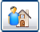 | Поиск участков - поиск участков по адресу.

Медсвидетельства о смерти

 | Патоморфология - работа с направлениями и протоколами на патоморфогистологические, патологогистологические и цитологические диагностические исследования
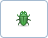 | Шаблоны документов - выбор и редактирование шаблонов документов.
 | Управление рассылками - управление СМС/E-mail рассылками, доступно только для пользователе "Редактор СМС рассылок".

Работа в АРМ

Общий алгоритм работы в АРМ врача поликлиники
В рамках поликлинического посещения пациентом поликлиники с лечебно-диагностической целью, предусмотрен общий порядок действий пользователя:
- Выберите строку с записью пациента в расписании, откройте ЭМК пациента.
- Добавьте талон амбулаторного посещения (ТАП) в рамках случая амбулаторно-поликлинического лечения (АПЛ) (для одного случая АПЛ может быть создано некоторое количество ТАП).
- Заполните ЭМК в соответствии с целью визита:
- укажите диагноз.
- добавьте назначения.
- выпишите направления.
- добавьте услуги.
- выпишите рецепты.
- добавьте шаблон документа к ТАП.
- Подпишите ТАП.
- Закройте ЭМК.
В зависимости от цели посещения, с учетом других условий пользователю доступно так же выполнение других различных действий, предусмотренных функциями ПО.
Ограничение на выполнение тех или иных действий зависит от места работы сотрудника, профиля, группы в которую включена учетная запись пользователя.

Запись пациента
В списке расписания содержится перечень всех записанных и принятых пациентов.
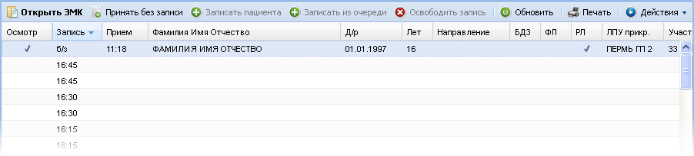
Для обновления списка расписания (получения актуальных данных с сервера) используется кнопка Обновить, для вывода на печать - кнопка Печать.
Данные в списке отображаются в виде таблицы. Для изменения внешнего вида списка вызовите контекстное меню нажатием левой кнопки мыши по стрелке, расположенной рядом с заголовком столбца.
Для записи пациента на прием:
Для записи пациента на прием из главного окна АРМ врача поликлиники:
- Выберите дату и время приема в рабочей области главного окна АРМ врача поликлиники. Установите курсор.
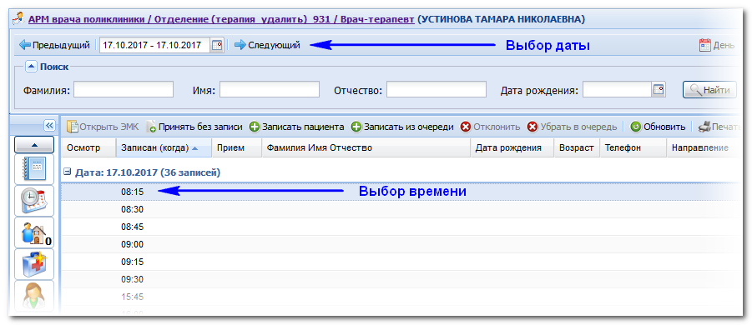
- Нажмите кнопку Записать пациента на панели инструментов.
- Отобразится форма Человек: Поиск. На форме найдите и выберите пациента.
В результате пациент будет записан на указанную дату и время.
Для записи пациента через ЭМК:
- Наведите курсор на заголовок раздела Направления в открытом посещении в электронной медицинской карте пациента.
- Нажмите отобразившуюся кнопку Записать к себе. 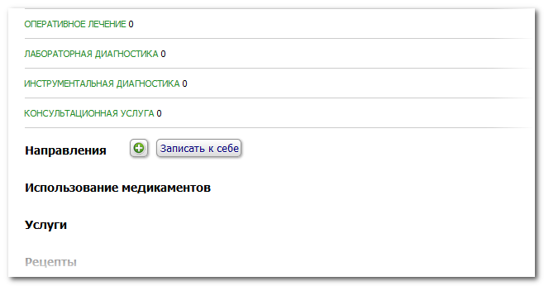
Отобразится мастер выписки направлений на этапе выбора даты и времени. Выберите свободную дату и время посещения в таблице, установите курсор. 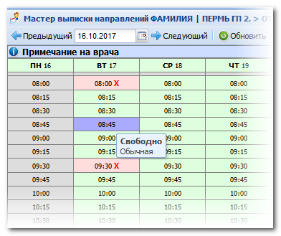
- В результате пациент будет записан на указанную дату и время. Информация о направлении отобразится в ЭМК пациента.
Для записи пациента через журнал направлений:
- Нажмите кнопку Журнал направлений и записей на боковой панели главного окна АРМ врача поликлиники.
- Отобразится форма Журнал направлений и записей. Перейдите на вкладку Исходящие.
- Нажмите кнопку Записать на панели управления. Отобразится форма поиска человека.
- Укажите критерии поиска, нажмите кнопку Найти. Отобразится перечень пациентов.
- Выберите нужного человека из списка, нажмите кнопку Выбрать. Отобразится форма "Мастер выписки направлений" для выбора типа направления.
- Выберите тип направления из списка двойным щелчком мыши. Отобразится форма Мастер выписки направлений.
- Выберите МО, Подразделение, Отделение, Врача для записи пациента. Отобразится форма выбора даты и времени.
- Выберите свободное время в расписании. Если расписания нет/занято, нажмите кнопку "Поставить в очередь». Пациент будет записан к выбранному врачу (в отделение)/поставлен в очередь.

Прием пациента
Поликлинический прием
Для проведения поликлинического приема:
- Чтобы принять пациента, записанного на прием:
- Введите поисковый критерий в поля фильтра.
- Нажмите кнопку Найти.
- Выберите пациента в списке найденных записей.
- Нажмите кнопку Открыть ЭМК на панели управления списком.
- Чтобы принять пациента без записи:
- Нажмите кнопку Принять без записи на панели управления списком. Отобразится форма Человек: Поиск.
- Введите поисковый критерий в поля фильтра.
- Нажмите кнопку Найти.
- Выберите человека в списке найденных записей. Нажмите кнопку Выбрать.
Отобразится форма Электронная медицинская карта.
- При попытке принять повторно пациента в рамках текущего дня по одному и тому же профилю отобразится предупреждение.
Примечание:
Контроль повторных посещений задается в настройках приложения. Подробнее см. Настройки.
- Если пациент уже записан к данному врачу, состоит в очереди к данному врачу или по профилю, отобразится предупреждение. Чтобы использовать имеющуюся бирку или удалить пациента из очереди нажмите кнопку Принять и удалить запись. Чтобы принять пациента, но не удалять запись на бирку или в очередь, нажмите кнопку Принять и оставить запись.
- Если в результате поиска выбран пациент с установленной датой смерти, то его ЭМК будет доступна только для просмотра.
- Чтобы сделать запрос амбулаторной карты пациента в картохранилище, если пациент принят без записи. После открытия ЭМК отобразится сообщение о необходимости запроса амбулаторной карты пациента в картохранилище:
- Если карту необходимо запросить:
- Нажмите кнопку Запросить. Отобразится форма Амбулаторная карта.
- Выберите карту.
- Нажмите кнопку Выбрать на панели управления. Запрос амбулаторной карты отобразится в журнале главной форма АРМ сотрудника картохранилища.
- Если карта находится у врача приема:
- Нажмите кнопку Карта уже на приеме. Отобразится форма Амбулаторная карта.
- Выберите карту.
- Нажмите кнопку Выбрать на панели управления. Для выбранной карты создаётся новое движение: тип местонахождения - "Сотрудник МО", сотрудник МО - врач приёма (место работы врача).
- Чтобы создать случай амбулаторно-поликлинического посещения:
- Нажмите кнопку Создать новый случай АПЛ на панели боковой панели формы.
- Укажите дату посещения в поле Дата раздела "Информация о посещении врача", по умолчанию указана текущая дата.
- Заполните поле Код посещения в разделе "Информация о посещении врача".
- Укажите основной диагноз в поле Диагноз раздела "Основной диагноз".
- Заполните поле Характер раздела "Основной диагноз".
- Нажмите кнопку Сохранить.
- Чтобы создать посещение в рамках имеющегося амбулаторно-поликлинического случая:
- Выберите в дереве ЭМК случай АПЛ.
- Из контекстного меню выберите пункт Создать посещение.
- Укажите дату посещения в поле Дата раздела "Информация о посещении врача", по умолчанию указана текущая дата.
- Нажмите кнопку Сохранить.
- Добавьте необходимые назначения, например, на инструментальную или лабораторную диагностику, для этого:
- Нажмите кнопку Добавить рядом с соответствующим типом назначения в разделе Назначения. Отобразится форма Добавление назначения.
- Найдите нужную услугу в списке. Для удобства поиска воспользуйтесь фильтром.
- Для назначений с типом "Лабораторная диагностика" если услуга комплексная, отметьте состав услуги для исследования/оказания. Для изменения состава нажмите кнопку Состав, отметьте нужные услуги флагом.
- Для изменения места оказания нажмите гиперссылку с наименованием места оказания. Укажите нужную службу/МО.
- Проверьте время в расписании, при необходимости измените его, нажав на гиперссылку с датой и временем. После закрытия формы выбора бирки, в графе "Расписание" отобразится новое время. Нажмите кнопку Выбрать.
- Если все данные по услуге указаны верно, нажмите на гиперссылку Назначить.
- В форме добавления направления заполните поле Дата и Профиль.
- Нажмите кнопку Сохранить.
- Выпишите необходимые направления, например, на плановую госпитализацию. Для этого:
- Нажмите на кнопку + рядом с заголовком раздела Направления.
- Выберите в выпадающем меню необходимый пункт, например, "1. На госпитализацию плановую". Отобразится форма Мастер выписки направлений.
- Выберите подразделение.
- Выберите врача/отделение/службу.
- Выберите свободную бирку или койку.
- При необходимости введите данные по направлению. Например, при выписке направления на плановую госпитализацию отобразится форма Направление: Добавление, заполните поле Зав.отделением при необходимости.
- Нажмите кнопку Сохранить.
- Выпишите рецепт. Для этого:
- Нажмите на кнопку + рядом с заголовком раздела Рецепты.
- Заполните поля формы Льготные рецепты: Добавление. Данные, обязательные для заполнения:
- Адрес регистрации пациента.
- Льгота: категория.
- Название медикамента.
- По завершении ввода нажмите кнопку Печать для вывода рецепта на печать. Печатная форма рецепта отобразится на отдельной вкладке.
- Нажмите кнопку Сохранить для сохранения введенных данных.
Для выписки льготного рецепта пациент должен иметь соответствующую льготу.
Если данные по ЛС отсутствуют в заявке или в разнарядке, то выписать рецепт нельзя.
- Выпишите документ о нетрудоспособности. Для этого:
- Нажмите на кнопку + рядом с заголовком раздела Нетрудоспособность.
- Выберите тип выписываемого листа нетрудоспособности.
- Заполните поля Выдан ФИО, Номер. Причина нетрудоспособности.
- Заполните поле Тип занятости.
Примечания:
- Если выбрано значение "1. Основная работа", поля Порядок выдачи, Номер, Дата выдачи, Организация, Наименование для печати, Причина нетрудоспособности обязательные для заполнения.
- Если выбрано значение "2. Работа по совместительству" поля Порядок выдачи, Причина нетрудоспособности, Доп.код нетрудоспособности, Код изм. нетрудоспособности станут недоступными для изменения.
- Если выбрано значение "3. Состоит на учете в службе занятости" поля Порядок выдачи, Номер, Дата выдачи, Причина нетрудоспособности - обязательные для заполнения. Поля Организация, Наименование для печати, Должность - не заполняются.
- Нажмите кнопку Добавить на панели управления списком "4. Освобождение от работы".
- Укажите период освобождения от работы.
- Нажмите кнопку Сохранить.
- Запишите пациента к себе на следующий прием. Для этого:
- Нажмите на кнопку Записать к себе рядом с заголовком раздела Направления.
- Выберите свободную бирку. Отобразится форма с перечнем записанных пациентов.
- Если свободных бирок нет, поставьте пациента в очередь. Для этого нажмите кнопку Постановка в очередь.
- По окончании работы с формой нажмите кнопку Закрыть.
- Подпишите талон амбулаторного пациента. Для этого нажмите кнопку Подписать документ в верхней части интерактивного документа "Посещение".
- После окончания работы с ЭМК пациента нажмите кнопку Закрыть.

Работа с электронной медицинской картой пациента
Для доступа к электронной медицинской карте пациента:
- Выберите пациента в списке пациентов на главной форме АРМ.
- Нажмите кнопку Открыть ЭМК. Отобразится электронная медицинская карта пациента.
При работе с ЭМК пользователю АРМ доступны следующие действия:
- Ввод данных о посещении.
- Выписка назначений.
- Просмотр сигнальной информации.
Подробнее о работе с ЭМК см.:
- Электронная медицинская карта
- ЭМК для сотрудников поликлиник
- Интерактивный документ "Случай АПЛ"
- Интерактивный документ "Посещение"
- Интерактивный документ "Рецепт"
- Интерактивный документ "Параклиническая услуга"

Добавление назначения пациенту
Запись на услугу выполняется из окна ЭМК. Подробнее см. Добавление назначения в поликлинике.

Работа с записью
Подробное описание см. Работа с записью.

Журнал направлений и записей
Подробное описание см. Журнал направлений и записей.

Вызов на дом
- Журнал вызовов на дом - для просмотра журнала вызовов на дом.
- Вызов на дом - добавления вызова врача на дом.

Постановка на диспансерное наблюдение
Постановка на диспансерное наблюдение
Для постановки пациента на диспансерное наблюдение:
- Примите пациента, записанного на прием:
- Введите поисковый критерий в поля фильтра.
- Нажмите кнопку Найти.
- Выберите пациента в списке найденных записей.
- Нажмите кнопку Открыть ЭМК на панели управления списком.
- Или примите пациента без записи:
- Нажмите кнопку Принять без записи на панели управления списком. Отобразится форма Человек: Поиск.
- Введите поисковый критерий в поля фильтра.
- Нажмите кнопку Найти.
- Выберите человека в списке найденных записей. Нажмите кнопку Выбрать.
- Отобразится форма Электронная медицинская карта.
- Нажмите кнопку Поставить на диспансерное наблюдение на боковой панели формы. Отобразится форма Контрольные карты диспансерного наблюдения: Добавление.
- Укажите дату постановки на учет в поле Взят.
- Заполните поле Диагноз.
- Укажите Дату следующей явки.
- Нажмите кнопку Сохранить.
- После окончания работы с ЭМК пациента нажмите кнопку Закрыть.
При открытии электронной медицинской карты отображается всплывающее окно со сведениями о диагнозах, по которым пациент состоит на диспансерном наблюдении.

Проверка пациентов на прохождение профилактических осмотров
Для того чтобы проверить пациентов в списке рабочего места на прохождение профилактических осмотров:
- При необходимости отсортируйте список пациентов в журнале рабочего места используя поля фильтра.
- Нажмите на панели управления списком кнопку Действия.
- Выберите пункт Проф. осмотры.
- На новой вкладке браузера отобразится перечень пациентов c информацией о прохождении ими профилактических осмотров.
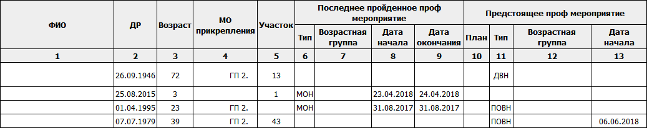
Таблица отчета содержит столбцы:
- ФИО - Фамилия Имя Отчества пациентов.
- ДР - дата рождения пациента.
- Возраст - возраст пациента.
- МО Прикрепления - краткое наименование МО, к которому прикреплен пациент.
- Участок.
- Последнее пройденное проф. мероприятие - блок информации о последнем пройденном профилактическом мероприятии:
- Тип - значение выбирается из списка типов мероприятий: ДВН, ПОВН или МОН.
- Возрастная группа - отображается только для мероприятий типа МОН.
- Дата начала.
- Дата окончания - для ДВН и ПОВН отображается дата осмотра врача-терапевта, если создана карта ДВН – 1 этап/ПОВН, в которой в поле "Случай закончен" указано значение "Да"; для МОН отображается дата осмотра врача-педиатра (ВОП), если случай закончен.
- Предстоящее проф. мероприятие - блок информации о предстоящем профилактическом мероприятии. Отображается информация о ближайшем профилактическом мероприятии для человека по возрасту (для мероприятий типа МОН учитывается возрастная группа):
- План - отображается флаг, если найдена запись человека в плане данного типа в указанному году. Иначе поле пустое.
- Тип - значение из списка типов мероприятий: ДВН, ПОВН или МОН.
- Возрастная группа - отображается только для мероприятий типа МОН.
- Год.
- Дата начала - отображается дата начала ДВН, ПОВН, МОН, если для данного мероприятия создана карта в указанном году.

Проведение диспансеризации
Диспансеризация взрослого населения - 1 этап
Диспансеризации подлежат следующие группы взрослого населения (в возрасте 18 лет и старше):
- работающие граждане;
- неработающие граждане;
- обучающиеся в образовательных организациях по очной форме.
Примечание:
Возраст пациента рассчитывается на 31 декабря года прохождения диспансеризации.
Диспансеризация проводится 1 раз в 3 года в определенные возрастные периоды, за исключением инвалидов Великой Отечественной войны, лиц, награжденных знаком «Жителю блокадного Ленинграда» и признанных инвалидами вследствие общего заболевания, трудового увечья и других причин (кроме лиц, инвалидность которых наступила вследствие их противоправных действий), которые проходят диспансеризацию ежегодно вне зависимости от возраста (но не старше 99 лет).
Регистр пациентов, подлежащих диспансеризации формируется автоматически в соответствии с МО и участком.
- Нажмите на боковой панели главной формы АРМ кнопку Диспансеризация. Выберите пункт Диспансеризация взрослого населения - Диспансеризация взрослого населения - 1 этап: Поиск.
- Введите поисковый критерий в поля фильтра.
- Нажмите кнопку Найти.
- Выберите пациента в списке найденных записей.
- Нажмите кнопку Изменить на панели управления списком. Заполните поля формы "Карта диспансеризации":
- Если случай был обслужен мобильной бригадой, выполняющей профилактический медицинский осмотр, установите флаг "Случай обслужен мобильной бригадой", укажите данные медицинской организации в поле МО мобильной бригады.
- В разделе "Информированное добровольное согласие 1 этап" в списке отметьте пройденные ранее осмотры и исследования и те исследования, на которые пациент дал свое согласие.
- Заполните поле Дата подписания согласия/отказа. По умолчанию - текущая дата.
- Нажмите кнопку Сохранить.
- Для вывода на печать формы информированного добровольного согласия для подписи:
- лично пациентом нажмите - От имени пациента.
- представителем пациента нажмите - От имени законного представителя.
- Выберите в списке осмотров и исследований раздела "Маршрутная карта" - Опрос (анкетирование).
- Нажмите кнопку Изменить на панели управления списком.
- Укажите дату проведения анкетирования. По умолчанию – текущая дата.
- Укажите ответы на вопросы анкеты в графе "Ответ".
- Для печати бланка опроса нажмите кнопку Печать бланка.
- Нажмите кнопку Сохранить в форме Анкетирование: Редактирование.
- Выберите исследование или осмотр в списке осмотров и исследований раздела "Маршрутная карта".
- Нажмите кнопку Изменить на панели управления списком.
- Укажите Дату выполнения, заполните поля Место выполнения, Отделение и Врач. Заполните поля раздела Результат.
- Нажмите кнопку Сохранить.
- Введите сведения об осмотре врачом-терапевтом.
- В подразделе Ранее известные имеющиеся заболевания добавьте диагнозы, выявленные при диспансеризации. Для этого:
- Нажмите кнопку Добавить.
- Выберите диагноз из справочника и укажите дату постановки диагноза.
- В подразделе Наследственность по заболеваниям введите диагнозы выявленных наследственных заболеваний. Для этого:
- Нажмите кнопку Добавить.
- Выберите в соответствующих полях формы Диагноз и тип Наследственности.
- Заполните поля в подразделе Подозрение на заболевания, медицинские показания к обследованиям выбором из справочника.
- В подразделе Показания к углубленному профилактическому консультированию добавьте информацию о факторах риска влияющих на проведение углубленного профилактического консультирования. Для добавления фактора:
- Нажмите кнопку Добавить.
- Выберите фактор риска в выпадающем списке.
- В подразделе Показания к консультации врача-специалиста введите информацию о необходимых консультациях. Для этого:
- Нажмите кнопку Добавить.
- Укажите специальность врача, место проведения.
- В подразделе Поведенческие факторы риска заполните поля выбором из справочника.
- В подразделе Впервые выявленные заболевания введите информацию о заболеваниях, которые не были выявлены ранее. Для этого:
- Нажмите кнопку Добавить.
- Укажите диагноз и тип.
- Заполните, при необходимости отредактируйте значения в полях раздела Значения параметров, потенциальных или имеющихся биологических факторов риска.
- Нажмите кнопку Рассчитать в разделе Суммарный сердечно-сосудистый риск для автоматического расчета значения в поле Процент (%).
- Заполните поле Группа здоровья.
- По окончании проведения диспансеризации укажите в поле Случай диспансеризации 1 этап закончен значение "да".
- Если пациент нуждается по результатам первого этапа диспансеризации в дополнительном обследовании, индивидуальном углубленном профилактическом консультировании или групповом профилактическом консультировании (школа пациента), направьте его на второй этап диспансеризации. Для этого установите в поле Направлен на 2 этап диспансеризации значение "да".
- Для того чтобы распечатать паспорт здоровья:
- Нажмите кнопку Печать паспорта здоровья.
- Нажмите кнопку "Да" для печати сведений об установленных заболеваниях или "нет", чтобы сведения не отображались в печатной форме.
- Для того чтобы распечатать карту нажмите кнопку Печать карты диспансеризации.
- После окончания работы с картой нажмите кнопку Сохранить.
Диспансеризация взрослого населения - 2 этап
При выборе положительного значения в поле Направлен на 2 этап диспансеризации карты 1 этапа диспансеризации пациент будет зачислен в список лиц, подлежащих диспансеризации по второму этапу. Дата направления на второй этап соответствует дате осмотра терапевта.
Часть полей карты 2 этапа диспансеризации взрослого населения заполняется в соответствии с данными, указанными в карте 1 этапа.
Порядок работы:
- Нажмите на боковой панели главной формы АРМ кнопку Диспансеризация. Выберите пункт Диспансеризация взрослого населения - Диспансеризация взрослого населения - 2 этап: Поиск.
- Введите поисковый критерий в поля фильтра.
- Нажмите кнопку Найти.
- Выберите пациента в списке найденных записей.
- Нажмите кнопку Изменить на панели управления списком.
- Если случай был обслужен мобильной бригадой, выполняющей профилактический медицинский осмотр, установите флаг «Случай обслужен мобильной бригадой», укажите данные медицинской организации в поле МО мобильной бригады.
- В разделе "Информированное добровольное согласие 2 этап" в списке отметьте пройденные ранее осмотры и исследования и те исследования, на которые пациент дал свое согласие.
- Заполните поле Дата подписания согласия/отказа. По умолчанию - текущая дата.
- Нажмите кнопку Сохранить.
- Для вывода на печать формы информированного добровольного согласия для подписи:
- лично пациентом нажмите - От имени пациента.
- представителем пациента нажмите - От имени законного представителя.
- Выберите исследование или осмотр в списке осмотров и исследований раздела "Маршрутная карта".
- Нажмите кнопку Изменить на панели управления списком.
- Укажите Дату выполнения, заполните поля Место выполнения, Отделение и Врач. Заполните поля раздела Результат.
- Нажмите кнопку Сохранить.
- Введите сведения об осмотре врачом-терапевтом, руководствуясь пунктами 14 - 17.
- В подразделе Ранее известные имеющиеся заболевания добавьте диагнозы, выявленные при диспансеризации. Для этого:
- Нажмите кнопку Добавить.
- Выберите диагноз из справочника и укажите дату постановки диагноза.
- В подразделе Наследственность по заболеваниям введите диагнозы выявленных наследственных заболеваний. Для этого:
- Нажмите кнопку Добавить.
- Выберите в соответствующих полях формы Диагноз и тип Наследственности.
- Заполните поля в подразделе Подозрение на заболевания, медицинские показания к обследованиям выбором из справочника.
- В подразделе Показания к углубленному профилактическому консультированию добавьте информацию о факторах риска влияющих на проведение углубленного профилактического консультирования. Для добавления фактора:
- Нажмите кнопку Добавить.
- Выберите фактор риска в выпадающем списке.
- В подразделе Показания к консультации врача-специалиста введите информацию о необходимых консультациях. Для этого:
- Нажмите кнопку Добавить.
- Укажите специальность врача, место проведения.
- В подразделе Поведенческие факторы риска заполните поля выбором из справочника.
- В подразделе Впервые выявленные заболевания введите информацию о заболеваниях, которые не были выявлены ранее. Для этого:
- Нажмите кнопку Добавить.
- Укажите диагноз и тип.
- Заполните, при необходимости отредактируйте значения в полях раздела Значения параметров, потенциальных или имеющихся биологических факторов риска.
- Нажмите кнопку Рассчитать в разделе Суммарный сердечно-сосудистый риск для автоматического расчета значения в поле Процент (%).
- При необходимости отредактируйте значение в поле Группа здоровья.
- По окончании проведения диспансеризации укажите в поле Случай диспансеризации 2 этап закончен значение "да".
- Для того чтобы распечатать паспорт здоровья:
- Нажмите кнопку Печать паспорта здоровья.
- Нажмите кнопку "Да" для печати сведений об установленных заболеваниях или "нет", чтобы сведения не отображались в печатной форме.
- Для того чтобы распечатать карту нажмите кнопку Печать карты диспансеризации.
- После окончания работы с картой нажмите кнопку Сохранить.
Профилактические осмотры взрослых
Профилактическому медицинскому осмотру подлежат следующие группы взрослого населения (в возрасте от 18 лет до 92 лет):
- работающие граждане;
- неработающие граждане;
- обучающиеся в образовательных организациях по очной форме.
Примечание:
Возраст пациента рассчитывается на 31 декабря года прохождения профилактического медицинского осмотра.
Профилактический медицинский осмотр взрослого населения (в возрасте от 18 лет до 92 лет) в отличие от диспансеризации включает меньший объем обследования, проводится за один этап, одним врачом–терапевтом участковым в любом возрастном периоде взрослого человека по его желанию, но не чаще чем 1 раз в 2 года (в год проведения диспансеризации профилактический медицинский осмотр не проводится).
Граждане проходят профилактический медицинский осмотр в медицинской организации по месту жительства, работы, учебы или выбору гражданина, в которой они получают первичную медико-санитарную помощь.
Порядок работы:
- Нажмите на боковой панели главной формы АРМ кнопку Диспансеризация. Выберите пункт Профилактические осмотры взрослых - Профилактические осмотры взрослых: Поиск.
- Введите поисковый критерий в поля фильтра.
- Нажмите кнопку Найти. В списке отобразится перечень пациентов, подлежащих профилактическому осмотру в выбранном году, с учетом указанных в фильтре значений и с учетом одновременного выполнения условий:
- пациент не проходил профилактический осмотр в прошлом году;
- пациент в этом году не подлежит диспансеризации;
- пациент прикреплен к МО пользователя;
- на пациента заведена "Карта учета диспансеризации (профилактических медицинских осмотров)".
- Выберите пациента в списке найденных записей.
- Нажмите кнопку Добавить на панели управления списком для создания карты профилактического осмотра взрослого или Изменить для редактирования карты.
- Если случай был обслужен мобильной бригадой, выполняющей профилактический медицинский осмотр, установите флаг "Случай обслужен мобильной бригадой", укажите данные медицинской организации в поле МО мобильной бригады.
- В разделе "Информированное добровольное согласие" в списке отметьте пройденные ранее осмотры и исследования и те исследования, на которые пациент дал свое согласие.
- Заполните поле Дата подписания согласия/отказа. По умолчанию – текущая дата.
- Нажмите кнопку Сохранить.
- Для вывода на печать формы информированного добровольного согласия для подписи:
- лично пациентом нажмите - От имени пациента.
- представителем пациента нажмите - От имени законного представителя.
- Выберите исследование или осмотр в списке осмотров и исследований раздела "Маршрутная карта".
- Нажмите кнопку Изменить на панели управления списком.
- Укажите Дату выполнения, заполните поля Место выполнения, Отделение и Врач. Заполните поля раздела Результат.
- Нажмите кнопку Сохранить.
- Введите сведения об осмотре врачом-терапевтом, руководствуясь пунктами 11 - 14.
- В подразделе Ранее известные имеющиеся заболевания добавьте диагнозы, выявленные при диспансеризации. Для этого:
- Нажмите кнопку Добавить.
- Выберите диагноз из справочника и укажите дату постановки диагноза.
- В подразделе Наследственность по заболеваниям введите диагнозы выявленных наследственных заболеваний. Для этого:
- Нажмите кнопку Добавить.
- Выберите в соответствующих полях формы Диагноз и тип Наследственности.
- Заполните поля в подразделе Подозрение на заболевания, медицинские показания к обследованиям выбором из справочника.
- В подразделе Показания к углубленному профилактическому консультированию добавьте информацию о факторах риска влияющих на проведение углубленного профилактического консультирования. Для добавления фактора:
- Нажмите кнопку Добавить.
- Выберите фактор риска в выпадающем списке.
- В подразделе Показания к консультации врача-специалиста введите информацию о необходимых консультациях. Для этого:
- Нажмите кнопку Добавить.
- Укажите специальность врача, место проведения.
- В подразделе Поведенческие факторы риска заполните поля выбором из справочника.
- В подразделе Впервые выявленные заболевания введите информацию о заболеваниях, которые не были выявлены ранее. Для этого:
- Нажмите кнопку Добавить.
- Укажите диагноз и тип.
- Заполните, при необходимости отредактируйте значения в полях раздела Значения параметров, потенциальных или имеющихся биологических факторов риска.
- Нажмите кнопку Рассчитать в разделе Суммарный сердечно-сосудистый риск для автоматического расчета значения в поле Процент (%).
- При необходимости отредактируйте значение в поле Группа здоровья.
- По окончании проведения диспансеризации укажите в поле Случай профосмотра закончен значение "да".
- Для того чтобы распечатать паспорт здоровья:
- Нажмите кнопку Печать паспорта здоровья.
- Нажмите кнопку "Да" для печати сведений об установленных заболеваниях или "нет", чтобы сведения не отображались в печатной форме.
- Для того чтобы распечатать карту нажмите кнопку Печать карты профосмотров.
- После окончания работы с картой нажмите кнопку Сохранить.
Диспансеризация детей-сирот - 1 этап
Диспансеризация проводится медицинскими организациями, участвующими в реализации программы государственных гарантий бесплатного оказания гражданам медицинской помощи (далее – медицинские организации), диспансеризации пребывающих в стационарных учреждениях детей-сирот и детей, находящихся в трудной жизненной ситуации (далее - диспансеризация).
Диспансеризация представляет собой комплекс мероприятий, в том числе медицинский осмотр врачами нескольких специальностей и применение необходимых методов обследования, осуществляемых в отношении детей-сирот и детей, находящихся в трудной жизненной ситуации, пребывающих в стационарных учреждениях.
Порядок работы:
- Нажмите на боковой панели главной формы АРМ кнопку Диспансеризация. Выберите пункт Диспансеризация детей-сирот - Карта диспансеризации несовершеннолетнего – 1 этап: Поиск.
- Нажмите кнопку Добавить на панели управления списком. Отобразится форма поиска человека.
- Введите данные для поиска человека.
- Нажмите кнопку Найти. В списке отобразятся записи соответствующие поисковому критерию. Доступны для выбора пациенты, включенные в регистр детей-сирот и детей-сирот усыновленных.
- Выберите пациента в списке найденных записей. Нажмите кнопку Выбрать. Отобразится форма Карта диспансеризации несовершеннолетнего – 1 этап: Добавление.
- Если случай был обслужен мобильной бригадой, выполняющей профилактический медицинский осмотр, установите флаг "Случай обслужен мобильной бригадой", укажите данные медицинской организации в поле МО мобильной бригады.
- В разделе "Информированное добровольное согласи" в списке отметьте пройденные ранее осмотры и исследования и те исследования, на которые пациент дал свое согласие.
- Заполните поле Дата подписания согласия/отказа. По умолчанию - текущая дата.
- Нажмите кнопку Сохранить.
- Для вывода на печать формы информированного добровольного согласия для подписи:
- лично пациентом нажмите - От имени пациента.
- представителем пациента нажмите - От имени законного представителя.
- Добавьте осмотры врачей-специалистов, для этого:
- Нажмите кнопку Добавить на панели управления списком "Осмотр врача-специалиста".
- Укажите дату осмотра, специальность врача, отделение и врача. При необходимости заполните поля Диагноз и Заболевание. Добавленный диагноз отобразится в списке Диагнозы и рекомендации по результатам диспансеризации / профосмотра.
- Нажмите кнопку Сохранить.
- Добавьте обследования, для этого:
- Нажмите кнопку Добавить на панели управления списком "Обследования".
- Укажите дату обследования, дату результата, место выполнения, отделение, врача и выполненную услугу.
- Нажмите кнопку Сохранить.
- При необходимости откорректируйте записи в разделе Диагнозы и рекомендации по результатам диспансеризации / профосмотра. Для этого:
- Выберите запись в списке.
- Нажмите кнопку Изменить на панели управления списком.
- Откорректируйте значения полей, Укажите сведения о диспансерном наблюдении.
- Нажмите кнопку Сохранить.
- Добавьте сведения в раздел Состояние здоровья до проведения диспансеризации / профосмотра. Для этого:
- Выберите запись в списке.
- Нажмите кнопку Изменить на панели управления списком.
- Откорректируйте значения полей, Укажите сведения о диспансерном наблюдении.
- Нажмите кнопку Сохранить.
- Заполните поля раздела Общая оценка здоровья.
- При необходимости отредактируйте значение в поле Группа здоровья.
- По окончании проведения диспансеризации укажите в поле Случай диспансеризации закончен значение "да".
- Если пациент нуждается по результатам первого этапа диспансеризации в дополнительном обследовании, индивидуальном углубленном профилактическом консультировании или групповом профилактическом консультировании (школа пациента), направьте его на второй этап диспансеризации. Для этого установите в поле Направлен на 2 этап диспансеризации значение "да".
- Для того чтобы распечатать карту нажмите кнопку Печать.
- После окончания работы с картой нажмите кнопку Сохранить.
Диспансеризация детей-сирот - 2 этап
Порядок работы:
- Нажмите на боковой панели главной формы АРМ кнопку Диспансеризация. Выберите пункт Диспансеризация детей-сирот - Карта диспансеризации несовершеннолетнего – 2 этап: Поиск.
- Нажмите кнопку Добавить на панели управления списком. Отобразится форма поиска человека.
- Введите данные для поиска человека.
- Нажмите кнопку Найти. В списке отобразятся записи соответствующие поисковому критерию. Доступны для выбора пациенты, включенные в регистр детей-сирот и детей-сирот усыновленных, которые в ходе диспансеризации детей-сирот были направлены на 2 этап диспансеризации.
- Выберите пациента в списке найденных записей. Нажмите кнопку Выбрать. Отобразится форма Карта диспансеризации несовершеннолетнего - 2 этап: Добавление.
- Если случай был обслужен мобильной бригадой, выполняющей профилактический медицинский осмотр, установите флаг "Случай обслужен мобильной бригадой", укажите данные медицинской организации в поле МО мобильной бригады.
- Добавьте осмотры врачей-специалистов, для этого:
- Нажмите кнопку Добавить на панели управления списком "Осмотр врача-специалиста".
- Укажите дату осмотра, специальность врача, отделение и врача. При необходимости заполните поля Диагноз и Заболевание. Добавленный диагноз отобразится в списке Диагнозы и рекомендации по результатам диспансеризации / профосмотра.
- Нажмите кнопку Сохранить.
- Добавьте обследования, для этого:
- Нажмите кнопку Добавить на панели управления списком "Обследования".
- Укажите дату обследования, дату результата, место выполнения, отделение, врача и выполненную услугу.
- Нажмите кнопку Сохранить.
Примечание:
При добавлении осмотров и исследований они автоматически добавляются в раздел "Информированное добровольное согласие" с пометкой "Согласие гражданина".
- При необходимости откорректируйте записи в разделе Диагнозы и рекомендации по результатам диспансеризации / профосмотра. Для этого:
- Выберите запись в списке.
- Нажмите кнопку Изменить на панели управления списком.
- Откорректируйте значения полей, Укажите сведения о диспансерном наблюдении.
- Нажмите кнопку Сохранить.
- Добавьте сведения в раздел Состояние здоровья до проведения диспансеризации / профосмотра. Для этого:
- Выберите запись в списке.
- Нажмите кнопку Изменить на панели управления списком.
- Откорректируйте значения полей, Укажите сведения о диспансерном наблюдении.
- Нажмите кнопку Сохранить.
- Заполните поля раздела Общая оценка здоровья.
- При необходимости отредактируйте значение в поле Группа здоровья.
- По окончании проведения диспансеризации укажите в поле Случай диспансеризации закончен значение "да".
- Для того чтобы распечатать карту нажмите кнопку Печать. После окончания работы с картой нажмите кнопку Сохранить.
Периодические осмотры несовершеннолетних
Правила прохождения несовершеннолетними медицинских осмотров: профилактических, предварительных при поступлении в образовательные учреждения и периодических в период обучения в них (далее также - медицинские осмотры) утверждены приказом от 21 декабря 2012 г. N 1346н «О порядке прохождения несовершеннолетними медицинских осмотров, в том числе при поступлении в образовательные учреждения и в период обучения в них».
Пациент в календарном году может проходить:
- и профилактические, и периодические, и предварительные мед. осмотры.
- периодические мед.осмотры несовершеннолетних проводятся только один раз в год.
При проведении периодических осмотров учитываются результаты осмотров врачами-специалистами и исследований, внесенные в медицинскую документацию несовершеннолетнего (историю развития ребенка), давность которых не превышает 3 месяцев с даты проведения осмотра и (или) исследования, а у детей, не достигших возраста 2 лет, учитываются результаты осмотров и исследований, давность которых не превышает 1 месяца с даты осмотра и (или) исследования.
Порядок работы:
- Сформируйте регистр периодических осмотров. Для этого:
- Нажмите на боковой панели главной формы АРМ кнопку Диспансеризация. Выберите пункт Медицинские осмотры несовершеннолетних - Регистр периодических осмотров несовершеннолетних: Поиск.
- Нажмите кнопку Добавить на панели управления списком. Отобразится форма поиска человека.
- Введите данные для поиска человека.
- Нажмите кнопку Найти.
- Выберите запись в списке результатов. Нажмите кнопку Выбрать.
- Укажите тип образовательного учреждения.
- Нажмите кнопку Сохранить.
- После окончания работы с регистром нажмите кнопку Отмена.
При добавлении пациента в регистр выполняется проверка:
- Пациент может быть добавлен в выбранный регистр в выбранном году только один раз (контроль по всем МО). При попытке добавить в регистр пациента, который уже состоит в регистре в выбранном году, отобразится сообщение, в котором будет указано в регистре какой МО уже добавлен пациент. Пациент может одновременно состоять в регистре по периодическим осмотрам и в регистре детей-сирот (проверки на включение в другие регистры - нет).
- При добавлении новой записи проверка на возраст пациента (до 18 лет), то есть в выбранном году в регистр можно добавить пациентов, которым на конец года будет 18 лет и меньше.
- Нажмите на боковой панели главной формы АРМ кнопку Диспансеризация. Выберите пункт Медицинские осмотры несовершеннолетних – Периодические осмотры несовершеннолетних: Поиск.
- Нажмите кнопку Добавить на панели управления списком. Отобразится форма поиска человека.
- Введите данные для поиска человека.
- Нажмите кнопку Найти.
- Выберите запись в списке результатов. Для выбора доступны только пациенты, включенные в регистр периодических осмотров. Нажмите кнопку Выбрать. Отобразится форма Периодический осмотр несовершеннолетнего: Добавление.
- Если случай был обслужен мобильной бригадой, выполняющей профилактический медицинский осмотр, установите флаг "Случай обслужен мобильной бригадой", укажите данные медицинской организации в поле МО мобильной бригады.
- В разделе "Информированное добровольное согласие" в списке отметьте пройденные ранее осмотры и исследования и те исследования, на которые пациент дал свое согласие.
- Заполните поле Дата подписания согласия/отказа. По умолчанию - текущая дата.
- Нажмите кнопку Сохранить.
- Для вывода на печать формы информированного добровольного согласия для подписи:
- лично пациентом нажмите - От имени пациента.
- представителем пациента нажмите - От имени законного представителя.
- Выберите исследование или осмотр в списке осмотров и исследований раздела "Маршрутная карта".
- Нажмите кнопку Изменить на панели управления списком.
- Укажите Дату выполнения, заполните поля Место выполнения, Отделение и Врач. Заполните поля раздела Результат.
- Нажмите кнопку Сохранить.
- Введите сведения об осмотре врачом-педиатром, руководствуясь пунктами 12 - 15.
- Заполните поля раздела Основные результаты периодического осмотра.
- При необходимости отредактируйте значение в поле Группа здоровья.
- По окончании проведения диспансеризации укажите в поле Случай закончен значение "да".
- После окончания работы с картой нажмите кнопку Сохранить.
Профилактические осмотры несовершеннолетних - 1 этап
Врач, ответственный за проведение профилактического осмотра, не позднее, чем за 5 рабочих дней до начала его проведения, обязан вручить (направить) несовершеннолетнему (его законному представителю) направление на профилактический осмотр с указанием перечня осмотров врачами-специалистами и исследований, а также даты, времени и места их проведения.
В день прохождения профилактического осмотра несовершеннолетний прибывает в медицинскую организацию и предъявляет направление на профилактический осмотр и полис обязательного медицинского страхования. Несовершеннолетний, не достигший возраста, установленного частью 2 статьи 54 Федерального закона, прибывает в медицинскую организацию в сопровождении родителя или иного законного представителя.
При проведении профилактических осмотров учитываются результаты осмотров врачами-специалистами и исследований, внесенные в медицинскую документацию несовершеннолетнего (историю развития ребенка), давность которых не превышает 3 месяцев с даты проведения осмотра и (или) исследования, а у детей, не достигших возраста 2 лет, учитываются результаты осмотров и исследований, давность которых не превышает 1 месяца с даты осмотра и (или) исследования.
Порядок работы:
- Добавьте направление на профилактический осмотр несовершеннолетнего. Для этого:
- Нажмите на боковой панели главной формы АРМ кнопку Диспансеризация. Выберите пункт Медицинские осмотры несовершеннолетних - Направления на профилактические осмотры несовершеннолетних: Поиск.
- Нажмите кнопку Добавить на панели управления списком. Отобразится форма поиска человека.
- Введите данные для поиска человека.
- Нажмите кнопку Найти.
- Выберите запись в списке результатов. Нажмите кнопку Выбрать.
- Укажите дату направления, возрастную группу.
- Выберите в списке осмотр или исследование. Нажмите кнопку Изменить на панели управления списком.
- Укажите Дату и место проведения. Нажмите кнопку Сохранить.
- После окончания работы с направлением нажмите кнопку Сохранить.
При добавлении направления выполняется проверка:
- если для добавляемого/редактируемого направления создана карта осмотра, то форма направления отобразится в режиме просмотра.
- возможность добавления нового направления доступна только на пациентов, имеющих основное прикрепление к текущей МО.
- Нажмите на боковой панели главной формы АРМ кнопку Диспансеризация. Выберите пункт Медицинские осмотры несовершеннолетних - Профилактические осмотры несовершеннолетних - 1 этап: Поиск.
- Нажмите кнопку Добавить на панели управления списком. Отобразится форма поиска человека.
- Введите данные для поиска человека.
- Нажмите кнопку Найти.
- Выберите запись в списке результатов. Нажмите кнопку Выбрать. Отобразится форма Профилактический осмотр несовершеннолетнего - 1 этап: Добавление.
- Если случай был обслужен мобильной бригадой, выполняющей профилактический медицинский осмотр, установите флаг "Случай обслужен мобильной бригадой", укажите данные медицинской организации в поле МО мобильной бригады.
- В разделе "Информированное добровольное согласие" в списке отметьте пройденные ранее осмотры и исследования и те исследования, на которые пациент дал свое согласие.
- Заполните поле Дата подписания согласия/отказа. По умолчанию – текущая дата.
- Нажмите кнопку Сохранить.
- Для вывода на печать формы информированного добровольного согласия для подписи:
- лично пациентом нажмите - От имени пациента.
- представителем пациента нажмите - От имени законного представителя.
- Данные раздела "Маршрутная карта" заполняются из направления (при его наличии). При необходимости отредактируйте данные о месте и времени проведения осмотра или исследования.
- При необходимости отредактируйте значение в поле Группа здоровья.
- По окончании проведения диспансеризации укажите в поле Случай закончен значение "да".
- После окончания работы с картой нажмите кнопку Сохранить.
- При необходимости откорректируйте записи в разделе Диагнозы и рекомендации по результатам диспансеризации / профосмотра. Для этого:
- Выберите запись в списке.
- Нажмите кнопку Изменить на панели управления списком.
- Откорректируйте значения полей, Укажите сведения о диспансерном наблюдении.
- Нажмите кнопку Сохранить.
- Добавьте сведения в раздел Состояние здоровья до проведения диспансеризации / профосмотра. Для этого:
- Выберите запись в списке.
- Нажмите кнопку Изменить на панели управления списком.
- Откорректируйте значения полей, Укажите сведения о диспансерном наблюдении.
- Нажмите кнопку Сохранить.
- Заполните поля раздела Общая оценка здоровья.
- При необходимости отредактируйте значение в поле Группа здоровья.
- Заполните поле Медицинская группа занятия физ. культурой.
- По окончании проведения диспансеризации укажите в поле Случай закончен значение "да".
- Если пациент нуждается по результатам первого этапа в дополнительном обследовании, индивидуальном углубленном профилактическом консультировании или групповом профилактическом консультировании (школа пациента), направьте его на второй этап. Для этого установите в поле Направлен на 2 этап значение "да".
- Для того чтобы распечатать паспорт здоровья:
- Нажмите кнопку Печать паспорта здоровья.
- Нажмите кнопку "Да" для печати сведений об установленных заболеваниях или "нет", чтобы сведения не отображались в печатной форме.
- Для того чтобы распечатать заключение о группе занятий физ. культурой Печать заключения о группе занятий физ. культурой.
- После окончания работы с картой нажмите кнопку Сохранить.
Профилактические осмотры несовершеннолетних - 2 этап
Порядок работы:
- Нажмите на боковой панели главной формы АРМ кнопку Диспансеризация. Выберите пункт Медицинские осмотры несовершеннолетних - Профилактические осмотры несовершеннолетних - 2 этап: Поиск.
- Нажмите кнопку Добавить на панели управления списком. Отобразится форма поиска человека.
- Введите данные для поиска человека.
- Нажмите кнопку Найти. В списке отобразятся записи соответствующие поисковому критерию. Доступны для выбора пациенты, которые в ходе прохождения 1 этапа медосмотра были направлены на 2 этап.
- Выберите пациента в списке найденных записей. Нажмите кнопку Выбрать. Отобразится форма Профилактический осмотр несовершеннолетнего - 2 этап: Добавление.
- Если случай был обслужен мобильной бригадой, выполняющей профилактический медицинский осмотр, установите флаг "Случай обслужен мобильной бригадой", укажите данные медицинской организации в поле МО мобильной бригады.
- Добавьте осмотры врачей-специалистов, для этого:
- Нажмите кнопку Добавить на панели управления списком "Осмотр врача-специалиста".
- Укажите дату осмотра, специальность врача, отделение и врача. При необходимости заполните поля Диагноз и Заболевание. Добавленный диагноз отобразится в списке *Диагнозы и рекомендации по результатам диспансеризации / профосмотра.
- Нажмите кнопку Сохранить.
- Добавьте обследования, для этого:
- Нажмите кнопку Добавить на панели управления списком "Обследования".
- Укажите дату обследования, дату результата, место выполнения, отделение, врача и выполненную услугу.
- Нажмите кнопку Сохранить.
Примечание:
При добавлении осмотров и исследований они автоматически добавляются в раздел "Информированное добровольное согласие" с пометкой "Согласие гражданина".
- При необходимости откорректируйте записи в разделе Диагнозы и рекомендации по результатам диспансеризации / профосмотра. Для этого:
- Выберите запись в списке.
- Нажмите кнопку Изменить на панели управления списком.
- Откорректируйте значения полей. Укажите сведения о диспансерном наблюдении.
- Нажмите кнопку Сохранить.
- Добавьте сведения в раздел Состояние здоровья до проведения диспансеризации / профосмотра. Для этого:
- Выберите запись в списке.
- Нажмите кнопку Изменить на панели управления списком.
- Откорректируйте значения полей. Укажите сведения о диспансерном наблюдении.
- Нажмите кнопку Сохранить.
- Заполните поля раздела Общая оценка здоровья.
- При необходимости отредактируйте значение в поле Группа здоровья.
- По окончании проведения диспансеризации укажите в поле Случай диспансеризации закончен значение "да".
- Для того чтобы распечатать медицинского заключения о принадлежности к медицинской группе для занятия физической культурой Печать мед. заключения.
- После окончания работы с картой нажмите кнопку Сохранить.
Предварительные осмотры несовершеннолетних - 1 этап
Предварительные медицинские осмотры несовершеннолетних (далее - предварительные осмотры) проводятся при поступлении в образовательные учреждения в целях определения соответствия учащегося требованиям к обучению.
Предварительные медицинские осмотры несовершеннолетних (далее - предварительные осмотры) проводятся при поступлении в образовательные учреждения в целях определения соответствия учащегося требованиям к обучению.
При проведении предварительных осмотров учитываются результаты осмотров врачами-специалистами и исследований, внесенные в медицинскую документацию несовершеннолетнего (историю развития ребенка), давность которых не превышает 3 месяцев с даты проведения осмотра и (или) исследования, а у детей, не достигших возраста 2 лет, учитываются результаты осмотров и исследований, давность которых не превышает 1 месяца с даты осмотра и (или) исследования.
Порядок работы:
- Добавьте направление на периодический осмотр несовершеннолетнего. Для этого:
- Нажмите на боковой панели главной формы АРМ кнопку Диспансеризация. Выберите пункт Медицинские осмотры несовершеннолетних - Направления на периодические осмотры несовершеннолетних: Поиск.
- Нажмите кнопку Добавить на панели управления списком. Отобразится форма поиска человека.
- Введите данные для поиска человека.
- Нажмите кнопку Найти.
- Выберите запись в списке результатов. Нажмите кнопку Выбрать.
- Укажите образовательное учреждение и его тип.
- Выберите в списке осмотр или исследование. Нажмите кнопку Изменить на панели управления списком.
- Укажите Дату и место проведения. Нажмите кнопку Сохранить.
- После окончания работы с направлением нажмите кнопку Сохранить.
При добавлении направления выполняется проверка:
- если для добавляемого/редактируемого направления создана карта осмотра, то форма направления отобразится в режиме просмотра.
- возможность добавления нового направления доступна только на пациентов, имеющих основное прикрепление к текущей МО.
- Нажмите на боковой панели главной формы АРМ кнопку Диспансеризация. Выберите пункт Медицинские осмотры несовершеннолетних – Периодические осмотры несовершеннолетних – 1 этап: Поиск.
- Нажмите кнопку Добавить на панели управления списком. Отобразится форма поиска человека.
- Введите данные для поиска человека.
- Нажмите кнопку Найти.
- Выберите запись в списке результатов. Нажмите кнопку Выбрать. Отобразится форма Периодический осмотр несовершеннолетнего - 1 этап: Добавление.
- Если случай был обслужен мобильной бригадой, выполняющей профилактический медицинский осмотр, установите флаг "Случай обслужен мобильной бригадой", укажите данные медицинской организации в поле МО мобильной бригады.
- В разделе "Информированное добровольное согласие" в списке отметьте пройденные ранее осмотры и исследования и те исследования, на которые пациент дал свое согласие.
- Заполните поле Дата подписания согласия/отказа. По умолчанию – текущая дата.
- Нажмите кнопку Сохранить.
- Для вывода на печать формы информированного добровольного согласия для подписи:
- лично пациентом нажмите - От имени пациента.
- представителем пациента нажмите - От имени законного представителя.
- Данные раздела "Маршрутная карта" заполняются из направления (при его наличии). При необходимости отредактируйте данные о месте и времени проведения осмотра или исследования.
- При необходимости отредактируйте значение в поле Группа здоровья.
- По окончании проведения диспансеризации укажите в поле Случай закончен значение "да".
- После окончания работы с картой нажмите кнопку Сохранить.
- Заполните поля раздела Основные результаты предварительного осмотра.
- При необходимости отредактируйте значение в поле Группа здоровья.
- Заполните поле Медицинская группа занятия физ. культурой.
- По окончании проведения диспансеризации укажите в поле Случай закончен значение "да".
- Если пациент нуждается по результатам первого этапа в дополнительном обследовании, индивидуальном углубленном профилактическом консультировании или групповом профилактическом консультировании (школа пациента), направьте его на второй этап. Для этого установите в поле Направлен на 2 этап значение "да".
- Для того чтобы распечатать заключение о группе занятий физ. культурой Печать заключения о группе занятий физ. культурой.
- После окончания работы с картой нажмите кнопку Сохранить.
Предварительные осмотры несовершеннолетних - 2 этап
Порядок работы:
- Нажмите на боковой панели главной формы АРМ кнопку Диспансеризация. Выберите пункт Медицинские осмотры несовершеннолетних - Предварительные осмотры несовершеннолетних - 2 этап: Поиск.
- Нажмите кнопку Добавить на панели управления списком. Отобразится форма поиска человека.
- Введите данные для поиска человека.
- Нажмите кнопку Найти. В списке отобразятся записи, соответствующие поисковому критерию. Доступны для выбора пациенты, которые в ходе прохождения 1 этапа медосмотра были направлены на 2 этап.
- Выберите пациента в списке найденных записей. Нажмите кнопку Выбрать. Отобразится форма Предварительный осмотр несовершеннолетнего - 2 этап: Добавление.
- Если случай был обслужен мобильной бригадой, выполняющей профилактический медицинский осмотр, установите флаг "Случай обслужен мобильной бригадой", укажите данные медицинской организации в поле МО мобильной бригады.
- Добавьте осмотры врачей-специалистов, для этого:
- Нажмите кнопку Добавить на панели управления списком "Осмотр врача-специалиста".
- Укажите дату осмотра, специальность врача, отделение и врача. При необходимости заполните поля Диагноз и Заболевание. Добавленный диагноз отобразится в списке Диагнозы и рекомендации по результатам диспансеризации / профосмотра.
- Нажмите кнопку Сохранить.
- Добавьте обследования, для этого:
- Нажмите кнопку Добавить на панели управления списком "Обследования".
- Укажите дату обследования, дату результата, место выполнения, отделение, врача и выполненную услугу.
- Нажмите кнопку Сохранить.
Примечание:
При добавлении осмотров и исследований они автоматически добавляются в раздел "Информированное добровольное согласие" с пометкой "Согласие гражданина".
- Заполните поля раздела Основные результаты предварительного осмотра.
- При необходимости отредактируйте значение в поле Группа здоровья.
- По окончании проведения диспансеризации укажите в поле Случай диспансеризации закончен значение "да".
- Для того чтобы распечатать медицинского заключения о принадлежности к медицинской группе для занятия физической культурой Печать заключения о группе занятий физ. культурой.
- После окончания работы с картой нажмите кнопку Сохранить.

Организация доступа среднего медицинского персонала к ЭМК
См. Средний медперсонал.

Просмотр журналов
См. описание:
- Журнал госпитализаций.
- Журнал вызовов СМП.

Поиск прикрепленного пациента
Подробнее см. РПН: Поиск.

Просмотр карты профилактических прививок
См. Карта профилактических прививок.

Работа с регистрами социально-значимых заболеваний и журналом Извещений
Подробнее см. Работа с регистрами и спецификой по социально-значимым заболеваниям.

Система уведомлений
Подробное описание см. Сообщения.

Работа со справочниками

Справочник услуг
См. Справочник услуг.

Справочник МКБ-10
См. Справочник МКБ-10.

Номенклатурный справочник
См. Номенклатурный справочник.

Цены ЖНВЛП
Цены на ЖНВЛП

Предельные надбавки на ЖНВЛП
Предельные надбавки на ЖНВЛП

Справочник фальсификатов и забракованных серий ЛС
См. Справочник фальсификатов и забракованных серий ЛС

Справочники системы учета медикаментов
См. Справочники системы учета медикаментов

Справочник медикаментов
Справочник медикаментов

Работа со справочником медико-экономических стандартов
МЭС: Просмотр

Работа с отчетностью
Подробное описание см. Отчеты

Управление рассылками
См. подробнее Журнал рассылок.

Льготное лекарственное обеспечение
- Регистр льготников: Поиск.
- Журнал отсрочки.
- Остатки медикаментов: По аптекам.
- Остатки медикаментов: По наименованию.
- Выбор заявки.
- План потребления МО.

Диспансеризация, осмотры

Диспансеризация взрослого населения
- Диспансеризация взрослого населения - 1 этап.
- Диспансеризация взрослого населения - 2 этап.
- Углубленное диспансерное обследование ВОВ.
- Дополнительная диспансеризация (до 2013г.).

Профилактические осмотры взрослого населения
- Профилактический осмотр взрослых

Диспансеризация детей-сирот
Диспансеризация пребывающих в стационарных учреждениях детей-сирот и детей, находящихся в трудной жизненной ситуации:
- Регистр детей-сирот (стационарных): Поиск.
- Карта диспансеризации несовершеннолетнего - 1 этап.
- Карта диспансеризации несовершеннолетнего - 2 этап.
Диспансеризация детей-сирот и детей, оставшихся без попечения родителей, в том числе усыновленных (удочеренных), принятых под опеку (попечительство), в приемную или патронатную семью:
- Регистр детей-сирот (усыновленных опекаемых).
Диспансеризация детей (до 2012 года):
- Диспансеризация: Дети-сироты.

Медицинские осмотры несовершеннолетних
- Регистр периодических осмотров несовершеннолетних.
- Профилактические осмотры несовершеннолетних 1, 2 этапы.
- Предварительные осмотры несовершеннолетних 1, 2 этапы.

Диспансеризация (подростки 14ти лет)
- Диспансеризация 14-летних подростков.

Экспорт карт по диспансеризации несовершеннолетних
- Экспорт карт по диспансеризации несовершеннолетних.

Поиск участков
См. Поиск участков.

Медицинские свидетельства
См. Медсвидетельства.

Патоморфология
См. Патоморфология.

Шаблоны документов
См. Шаблоны документов.

Работа с запросами данных о случаях лечения пациента в другие МО
Подробнее см. Журнал запросов.

Электронная очередь в АРМ врача поликлиники
См. Электронная очередь в АРМ врача поликлиники

См. также
- Главное окно Системы.
- Работа со списком.
- Электронная медицинская карта.
- ЭМК для сотрудников поликлиник.
- Виды интерактивных документов.
- Добавление записи с данными человека.
- Двойники: Объединение, Модерация.
- Мастер выписки направлений.
- Выбор документа нетрудоспособности.
- Выписка листа временной нетрудоспособности.
- Ввод информации о ЛВН.
- Выписка справки учащегося: Добавление
- Диспансерное наблюдение.
- Шаблоны документов.
- Удостоверения льготников: Поиск.
- Работа с записью.
- Дистанционный мониторинг.

Журнал Извещений форма №058 У
Форма доступна для вызова из меню кнопки*Извещения/Направления* боковой панели АРМ врача поликлиники.
Форма предназначена для поиска извещений об инфекционном заболевании, пищевом, остром профессиональном отравлении, необычной реакции на прививку по форме № 058/у.
Извещение по форме № 058/у создается при подписании учетного документа с диагнозом из групп А 00.0-09.; А 20.0-28.9; А 30.0-49.9; А 75.0-99.; В 00.0-09.; В 15.0-34.9; В 50.0-83.9; В 90.0-97.8; В 99.
Форма Журнал Извещений форма №058/У состоит следующих частей:
- Область фильтров;
- Область отображения результатов поиска.
В журнале отображаются созданные в МО пользователя Извещения.
В зависимости от диагноза, указанного в Извещении, запись будет отображаться в журнале только для пользователей, учетная запись которых добавлена в соответствующую группу пользователей.
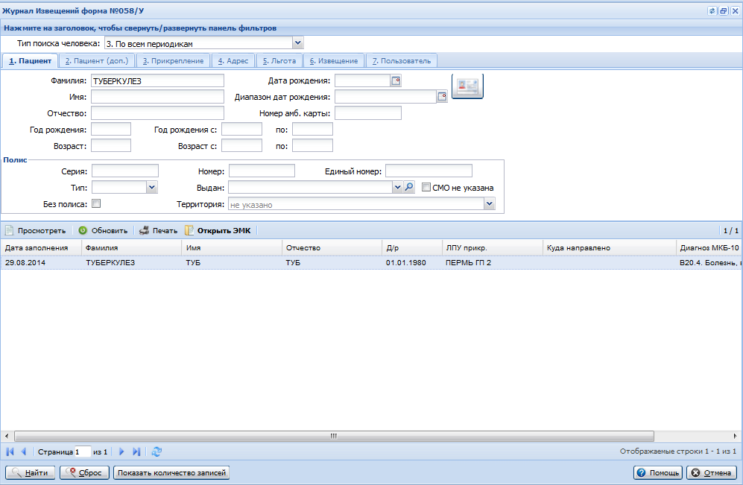
Область «Фильтры» содержит поля фильтра, сгруппированного по вкладкам. См. Поиск: Работа с вкладками.
К стандартным фильтрам «Пациент», «Пациент (доп.)», «Прикрепление», «Адрес», «Льгота», «Пользователь» добавлен фильтр «Извещение».
Чтобы выполнить поиск записей по заданным параметрам, заполните поля фильтра и нажмите кнопку Найти.
Для очистки полей фильтра нажмите кнопку Сброс.
Область «Результат поиска» представляет собой список со следующими столбцами:
- "Дата заполнения" - дата заполнения извещения;
- "Фамилия", "Имя", "Отчество" - ФИО пациента;
- "Д/Р" - дата рождения пациента;
- "ЛПУ прикр." - МО, к которой прикреплен пациент;
- "Куда направлено" - МО, в которую направлено извещение;
- "Диагноз" - диагноз, указанный в извещении.
Доступные действия над записями списка:
- Просмотреть - отобразится форма Извещение форма №058/У: Просмотр.
- Обновить - актуализировать список записей.
- Печать - печать извещения по форме №058/у для выбранной записи.
- Открыть ЭМК - отобразить ЭМК выбранного в списке пациента.
Действия доступны по нажатию кнопок на панели управления списком или при выборе соответствующего пункта контекстного меню.
Кнопки управления формой:
- Помощь - вызов справки.
- Отмена - закрыть форму.
- Показать количество записей - показать количество записей в списке.

Извещение форма №058 У: Добавление
При подписании учетного документа (посещения, движения) с указанным диагнозом из группы А 00.0-09.; А 20.0-28.9; А 30.0-49.9; А 75.0-99.; В 00.0-09.; В 15.0-34.9; В 50.0-83.9; В 90.0-97.8; В 99. отображается следующее сообщение пользователю.
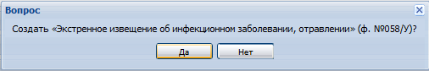
При нажатии на кнопку «Да» отобразится форма создания извещения об инфекционном заболевании, пищевом, остром профессиональном отравлении, необычной реакции на прививку по форме № 058/у.
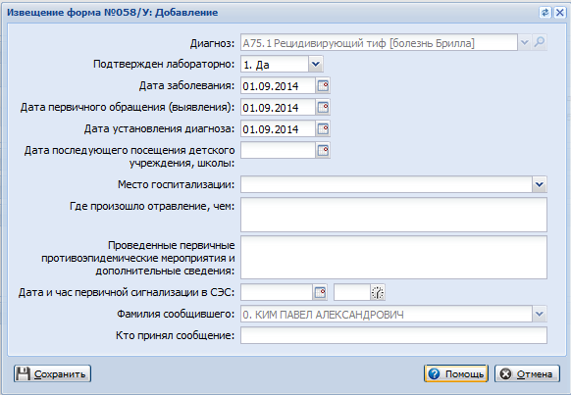
Форма содержит следующие поля:
- Диагноз - поле недоступно для редактирования. Заполняется автоматически в соответствии с диагнозом, указанным в учетном документе.
- Подтвержден лабораторно - выбирается значение "да" или "нет". Обязательное поле. По умолчанию «Да», если в специфике в разделе «Диагноз» для последнего поля списка заполнено поле «Дата подтверждения».
- Дата заболевания - обязательно для заполнения. По умолчанию - текущая дата.
- Дата первичного обращения (выявления) - обязательно для заполнения. По умолчанию - дата посещения поликлиники/дата поступления в стационар.
- Дата установления диагноза - обязательно для заполнения. По умолчанию - дата посещения поликлиники/дата поступления в стационар.
- Дата последующего посещения детского учреждения, школы - необязательное поле.
- Место госпитализации - МО госпитализации пациента. Необязательное поле. Выбирается значение из справочника МО.
- Где произошло отравление, чем - текстовое поле, 64 символа. Необязательно для заполнения.
- Проведенные первичные противоэпидемические мероприятия и дополнительные сведения - текстовое поле, 64 символа. Необязательно для заполнения.
- Дата и час первичной сигнализации в СЭС - необязательно для заполнения.
- Фамилия сообщившего - недоступно для редактирования. По умолчанию – врач, указанный в движении/посещении.
- Кто принял сообщение - текстовое поле, 64 символа. Необязательно для заполнения.
Кнопки управления формой:
- Сохранить - сохранить извещение, созданное извещение отобразится в списке формы "Журнал Извещений форма №058/У".
- Отмена - закрыть форму без сохранения.
- Помощь - вызвать справочную систему.

Сигнальная информация для врача

Общие сведения
Назначение формы
Форма предназначена для просмотра врачом поликлиники списков событий, связанных с прикрепленными к участку пациентами.
Условия доступа к форме
Все разделы сигнальной информации (кроме разделов "Беременные женщины", "Находятся на госпитализации", "Не проведена консультация", "Изменилась группа риска") доступны пользователю АРМ врача поликлиники, у которого заполнен параметр "Основной врач участка" на форме Участок: Добавление в структуре МО, и указана одна из следующих должностей:
- Врач-терапевт участковый;
- Врач-педиатр участковый;
- Врач общей практики;
- Фельдшер;
Для пользователей АРМ врача поликлиники с должностью акушер-гинеколог доступны разделы:
- Беременные женщины;
- Находятся на госпитализации;
- Не проведена консультация;
- Изменилась группа риска;
- Вызовы СМП.
Раздел "Медсвидетельства о смерти" доступен пользователю АРМ врача поликлиники при переходе в раздел при нажатии кнопки Работа с сигнальной информацией на боковой панели главной формы. При переходе на форму "Сигнальная информация" при авторизации раздел скрыт.
Для доступа к форме нажмите кнопку Работа с сигнальной информацией на боковой панели главной формы АРМ врача поликлиники. Отобразится форма Сигнальная информация.
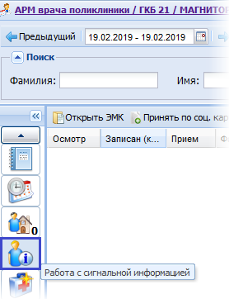
Отобразится форма Сигнальная информация.
Отображаются данные пациентов, имеющим прикрепление с типом "Основное" к МО врача.

Описание формы "Сигнальная информация"
При открытии формы данные на всех вкладках, кроме вкладки "Беременные женщины", автоматически формируются за предыдущий день с 00.00 до 23.59.
На вкладке Беременные женщины отображаются данные пациенток, состоящих в Регистре беременных и под наблюдением у данного врача поликлиники, которые пропустили плановый осмотр.
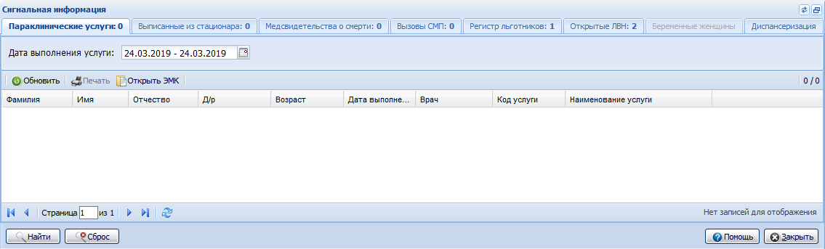
Форма содержит вкладки, на которых отображаются данные за указанный период.
В верхней части вкладок формы расположено поле для ввода периода отображения данных.
При загрузке вкладки данные отображаются за предыдущий день. Максимальный период период отображения - 11 дней от текущей даты.
На вкладке отображается список пациентов с основным прикреплением к участку МО, который обслуживает данный пользователь.
Вкладка "Параклинические услуги"
На вкладке отображается список параклинических услуг, оказанных пациентам за выбранный период.
Если в результатах исследования имеется отклонение от нормы, запись выделяется красным цветом.
Вкладка содержит столбцы:
- Фамилия;
- Имя;
- Отчество;
- Дата рождения;
- Возраст;
- Дата выполнения;
- Врач;
- Код услуги;
- Наименование услуги;
- Результат.
Вкладка "Выписанные из стационара"
На вкладке отображается список пациентов, выписанных из стационара за указанный период. В списке отображаются пациенты, состоящие в регистре беременных и на учете у пользователя.
Список содержит столбцы:
- Номер индивидуальной карты беременной;
- ФИО;
- Дата рождения;
- Срок;
- Триместр;
- Степень риска с учетом ключевых факторов;
- Дата госпитализации;
- Дата выписки;
- МО госпитализации;
- Профиль.
На панели управления списком расположены кнопки:
- Обновить - для обновления данных списка;
- Печать:
- Печать - печать выбранной строки списка.
- Печать текущей страницы - печать текущей страницы списка;
- Печать всего списка - печать всего списка.
- Открыть ЭМК - для перехода в ЭМК выбранного пациента;
- Просмотреть - для просмотра подробной информации. При нажатии отображается форма "Сведения о беременности" в режиме просмотра.
Вкладка "Медсвидетельства о смерти"
На вкладке отображается список пациентов, для которых выписаны медицинские свидетельства о смерти.
Вкладка содержит столбцы:
- ФИО;
- Дата рождения;
- Возраст;
- Дата смерти;
- МО выдачи.
Вкладка "Вызовы СМП"
На вкладке отображается список пациентов, для которых была оформлена карта вызова СМП. В списке отображаются пациенты, состоящие в регистре беременных и на учете у пользователя.
Вкладка содержит столбцы:
- Подстанция;
- Дата вызова;
- Время вызова;
- Фамилия;
- Имя;
- Отчество;
- Дата рождения;
- Возраст;
- МО госпитализации;
- Диагноз СМП.
На панели управления списком расположены кнопки:
- Обновить - для обновления данных списка;
- Печать:
- Печать - печать выбранной строки списка.
- Печать текущей страницы - печать текущей страницы списка;
- Печать всего списка - печать всего списка.
- Открыть ЭМК - для перехода в ЭМК выбранного пациента;
Вкладка "Регистр льготников"
На вкладке отображается список пациентов, у которых через 30 или менее дней заканчивается срок действия льготы.
Вкладка содержит столбцы:
- Фамилия;
- Имя;
- Отчество;
- Дата рождения;
- Возраст;
- Код льготы;
- Категория льготы;
- Дата начала;
- Дата окончания;
- Фед.льгота;
- Рег.льгота;
- 7 нозологий.
Вкладка "Открытые ЛВН"
На вкладке отображается список открытых ЛВН пациентов, последний период освобождения которых добавлен данным пользователем.
Вкладка содержит столбцы:
- Документ / тип занятости;
- Серия;
- Номер;
- МО выдачи ЛВН;
- Фамилия;
- Имя;
- Отчество;
- Дата рождения;
- Возраст;
- Врач, выдавший ЛВН;
- Освобождение от работы: с какого числа;
- Освобождение от работы: по какое число;
- Число календарных дней освобождения от работы.
Вкладка "Беременные женщины"
Вкладка доступна для пользователей АРМ врача поликлиники с должностью акушер-гинеколог.
Вкладка содержит разделы:
- По МО (медицинской организации);
- По региону.
По медицинской организации
По МО - отображается по умолчанию. Вкладка содержит список пациентов, состоящих в регистре беременных и под наблюдением у пользователя, которые пропустили плановый осмотр (поле Дата последующей явки ТАП в МО наблюдения). Если дата последующей явки не указана, то дата планового осмотра определяется следующим образом:
- 1 триместр: дата последнего посещения МО учета + 35 дней;
- 2 триместр: дата последнего посещения МО учета + 35 дней;
- 3 триместр: дата последнего посещения МО учета + 22 дней.
Панель фильтров содержит поле:
- Врач - поле с выпадающим списком. Выбирается врач наблюдения. Доступен выбор нескольких врачей.
Вкладка содержит столбцы:
- Номер индивидуальной карты беременной;
- ФИО;
- Дата рождения;
- Возраст;
- Срок;
- Триместр - значение определяется по сроку беременности;
- Степень риска с учетом ключевых факторов;
- МО госпитализации - отображается МО, в которой у пациентки открыта КВС.
По региону
По региону - вкладка доступна, если для учетной записи пользователя добавлена группа прав "Межрайонный перинатальный центр". Отображается список пациенток по всем МО региона, которые пропустили плановый осмотр, с разбивкой по МО и триместрам.
Вкладка содержит столбцы:
- МО;
- 1 триместр;
- 2 триместр;
- 3 триместр.
Для просмотра подробной информации выберите ячейку таблицы и нажмите кнопку Просмотреть. Отобразится форма Беременные женщины с пропущенным плановым осмотром.
Набор столбцов на форме аналогичен набору столбцов на вкладке По МО.
На панели управления списком расположены кнопки:
- Просмотреть - для просмотра подробной информации.
- Обновить - для обновления данных списка;
- Печать - для печати списка;
- Открыть ЭМК - для перехода в ЭМК выбранного пациента. Отображается только для вкладки По МО.
Форма "Беременные женщины с пропущенным плановым осмотром"
Для просмотра списка беременных, пропустивших плановый осмотр:
- На вкладке "Беременные женщины" перейдите в раздел "По региону".
- Выберите нужную ячейку с учетом МО региона и триместра беременности. Ячейка станет активной.
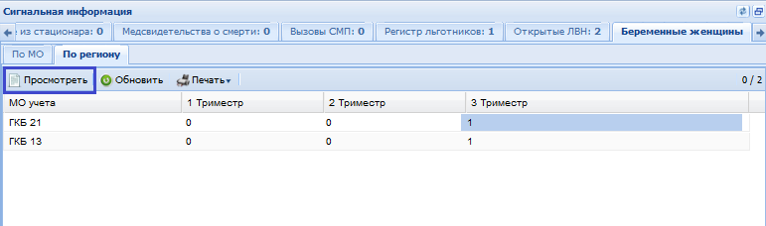
- Нажмите кнопку Просмотреть на панели управления формой. Отобразится форма Беременные женщины с пропущенным плановым осмотром.
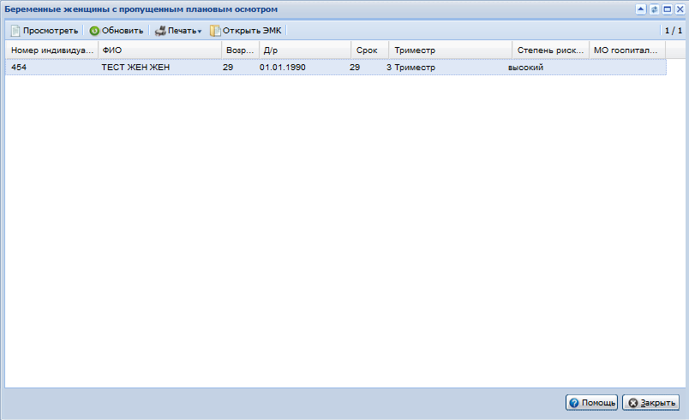
На форме отображается список беременных с данными:
- Номер индивидуальной карты беременной;
- ФИО;
- Возраст;
- Дата рождения;
- Срок;
- Триместр;
- Степень риска;
- МО госпитализации.
Вкладка "Не проведена консультация"
Вкладка доступна для пользователей АРМ врача поликлиники с должностью акушер-гинеколог.
Вкладка содержит разделы:
- По МО (медицинской организации);
- По региону.
По медицинской организации
По МО - отображается по умолчанию. Раздел содержит список пациентов, состоящих в регистре беременных и на учете у пользователя, у которых отсутствует информация о проведенной консультации при наличии факторов риска.
В списке отображаются пациенты, у которых:
- в разделе "Скрининг" Регистра беременных присутствует информация о наличии подтвержденных (предполагаемых) ВПР или хромосомных аномалий, и в течение 14 календарных дней с даты проведения скринингового исследования не оформлен ТАП в ГБУЗ РМГЦ;
- в разделе "Анкета" Регистра беременных указаны данные о наличии у пациента пороков сердца, аритмий, миокардитов, протезирования клапанов, кардиомиопатий, хронической артериальной гипертензии, варикозной болезни (без тромботических осложнений), сосудистых мальформаций, аневризм сосудов (кроме гипотензивного синдрома), и в течение 14 календарных дней с момента заполнения Анкеты не оформлены КВС или ТАП по профилю "Кардиология" или "Сердечно-сосудистая хирургия" в любой МО;
- в разделе "Анкета" Регистра беременных указаны данные о наличии у пациента заболевания почек и мочевыводящих путей, сопровождающихся почечной недостаточностью или АГ, и в течение 14 календарных дней с момента заполнения Анкеты не оформлены ТАП или КВС по профилю "Нефрология" в любой МО;
- в разделе "Анкета" Регистра беременных указаны данные о наличии у пациента заболевания почек и мочевыводящих путей, не сопровождающихся почечной недостаточностью и АГ, и в течение 14 календарных дней с момента заполнения Анкеты не оформлены КВС или ТАП по профилю "Урология" в любой МО;
- в разделе "Анкета" Регистра беременных указаны данные о наличии у пациента болезни эндокринной системы, и в течение 14 календарных дней с момента заполнения Анкеты не оформлены ТАП или КВС по профилю "Эндокринология" в любой МО.
Список пациентов содержит столбцы:
- Номер индивидуальной карты беременной;
- ФИО;
- Дата рождения;
- Баллы перинатального риска;
- Срок;
- Триместр;
- Наличие ключевых факторов риска;
- Степень риска с учетом ключевых факторов.
На панели управления списком расположены кнопки:
- Обновить - для обновления данных списка;
- Печать:
- Печать - печать выбранной строки списка.
- Печать текущей страницы - печать текущей страницы списка;
- Печать всего списка - печать всего списка.
- Открыть ЭМК - для перехода в ЭМК выбранного пациента;
- Просмотреть - для просмотра подробной информации. При нажатии отображается форма "Сведения о беременности" в режиме просмотра.
По региону
По региону - вкладка доступна, если для учетной записи пользователя добавлена группа прав "Межрайонный перинатальный центр". Раздел содержит список пациентов по всем МО региона, у которых отсутствует информация о проведенной консультации при наличии факторов риска.
Список содержит столбцы:
- МО;
- 1 триместр;
- 2 триместр;
- 3 триместр.
На панели управления списком расположены кнопки:
- Обновить - для обновления данных списка;
- Печать:
- Печать - печать выбранной строки списка.
- Печать текущей страницы - печать текущей страницы списка;
- Печать всего списка - печать всего списка.
- Просмотреть - для просмотра подробной информации.
Форма "Не проведена консультация"
Для просмотра списка беременных, у которых отсутствует информация о проведенной консультации:
- На вкладке Не проведена консультация перейдите в раздел По региону.
- Выберите нужную ячейку с учетом МО региона и триместра беременности. Ячейка станет активной.
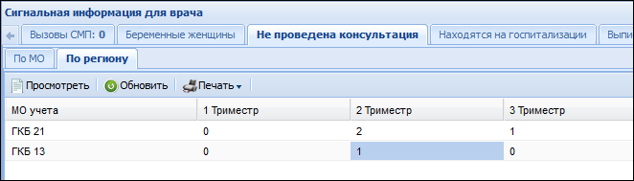
- Нажмите кнопку Просмотреть на панели управления формой. Отобразится форма Не проведена консультация.
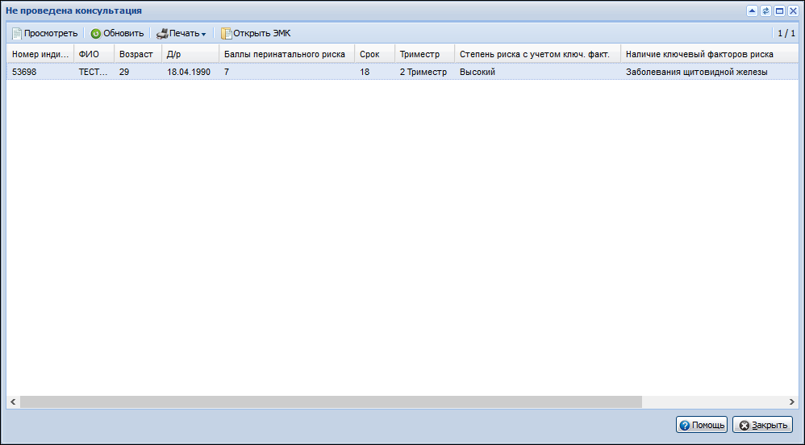
На форме отображается список беременных с данными:
- Номер индивидуальной карты беременной;
- ФИО;
- Возраст;
- Дата рождения;
- Срок;
- Триместр;
- Наличие ключевых факторов риска;
- Степень риска с учетом ключевых факторов.
Вкладка "Находятся на госпитализации"
Вкладка доступна для пользователей АРМ врача поликлиники с должностью акушер-гинеколог.
Вкладка содержит разделы:
- По МО (медицинской организации);
- По региону.
По медицинской организации
По МО - отображается по умолчанию. Раздел содержит список пациентов, состоящих в регистре беременных и на учете у пользователя, у которых открыта КВС.
Список пациентов содержит столбцы:
- Номер индивидуальной карты беременной;
- ФИО;
- Дата рождения;
- Срок;
- Триместр;
- Степень риска с учетом ключевых факторов;
- Дата госпитализации;
- МО госпитализации;
- Профиль.
На панели управления списком расположены кнопки:
- Обновить - для обновления данных списка;
- Печать:
- Печать - печать выбранной строки списка;
- Печать текущей страницы - печать текущей страницы списка;
- Печать всего списка - печать всего списка.
- Открыть ЭМК - для перехода в ЭМК выбранного пациента;
- Просмотреть - для просмотра подробной информации. При нажатии отображается форма "Сведения о беременности" в режиме просмотра.
По региону
По региону - вкладка доступна, если для учетной записи пользователя добавлена группа прав "Межрайонный перинатальный центр". Отображается список пациентов по всем МО региона, у которых открыта КВС.
Список содержит столбцы:
- МО;
- 1 триместр;
- 2 триместр;
- 3 триместр.
На панели управления списком расположены кнопки:
- Обновить - для обновления данных списка;
- Печать:
- Печать - печать выбранной строки списка;
- Печать текущей страницы - печать текущей страницы списка;
- Печать всего списка - печать всего списка.
- Просмотреть - для просмотра подробной информации.
Форма "Беременные женщины на госпитализации"
Для просмотра списка беременных, находящихся на госпитализации:
- На вкладке Находятся на госпитализации перейдите в раздел По региону.
- Выберите нужную ячейку с учетом МО региона и триместра беременности. Ячейка станет активной.
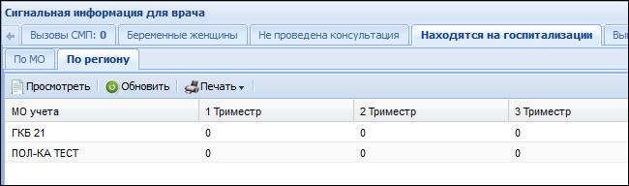
- Нажмите кнопку Просмотреть на панели управления формой. Отобразится форма Беременные женщины на госпитализации.
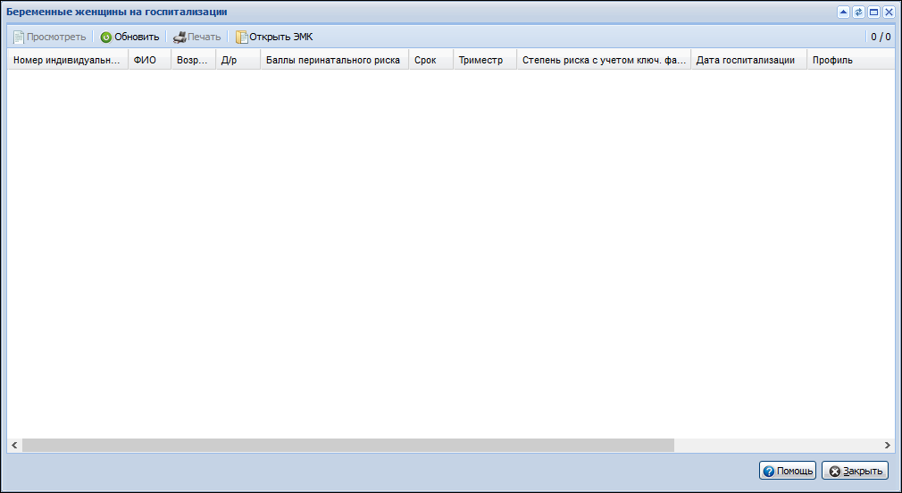
Вкладка "Изменилась группа риска"
Вкладка доступна для пользователей АРМ врача поликлиники с должностью акушер-гинеколог.
На вкладке отображается список пациентов, состоящих в регистре беременных и на учете у пользователя, у которых с момента проведения предыдущего скрининга изменилась группа риска с учетом ключевых факторов.
Список пациентов содержит столбцы:
- Номер индивидуальной карты беременной;
- ФИО;
- Дата рождения;
- Срок;
- Триместр;
- Степень риска с учетом ключевых факторов;
- Наличие ключевых факторов риска;
- МО госпитализации.
На панели управления списком расположены кнопки:
- Обновить - для обновления данных списка;
- Печать:
- Печать - печать выбранной строки списка;
- Печать текущей страницы - печать текущей страницы списка;
- Печать всего списка - печать всего списка.
- Открыть ЭМК - для перехода в ЭМК выбранного пациента;
- Просмотреть - для просмотра подробной информации.
Вкладка "Диспансеризация"
Вкладка "Диспансеризация" содержит 2 раздела:
- Раздел "I этап" - вкладка содержит информацию о записанных на приём пациентах, подлежащих диспансеризации, которые прошли первый этап:
- Поле "1 этап закончен" заполнено значением "Нет", либо не заполнено;
- Поле "Дата окончания" не заполнено.
- Раздел "II этап" - вкладка содержит информацию о записанных на приём пациентах, подлежащих диспансеризации, которые направлены на второй этап:
- Поле "Направлен на 2 этап" заполнено значением "Да";
- Поле "2 этап закончен", заполнено значением "Нет", либо не заполнено;
- Поле "Дата окончания" не заполнено.
Вкладки содержит столбцы:
- Фамилия;
- Имя;
- Отчество;
- Дата рождения;
- Возраст;
- Дата начала.
Вкладка "Список неявившихся"
Вкладка доступна, если на рабочем месте врача указана специальность "Врач-онколог".
На вкладке отображаются данные о направленных пациентах (записанных), которые не явились на посещение, связанное с направлением, за период, выбранный в панели фильтров. Список формируется по пациентам из списка записанных к текущему пользователю (врачу).
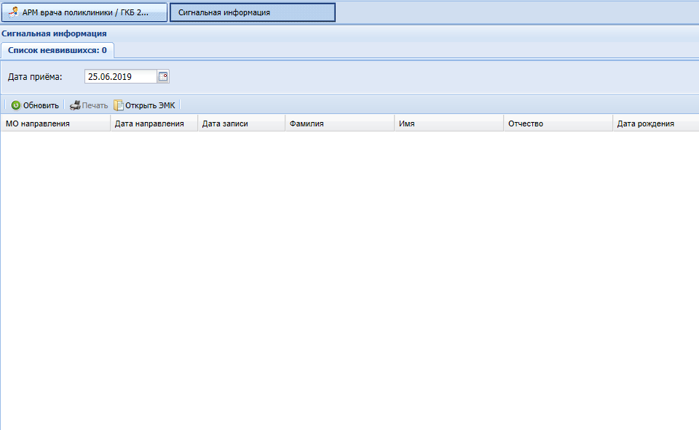
Таблица содержит параметры:
- МО направления;
- Дата направления;
- Дата записи;
- Фамилия;
- Имя;
- Отчество;
- Дата рождения;
- Возраст;
- МО прикрепления.
Панель управления содержит кнопки:
- Обновить - для обновления данных списка;
- Печать:
- Печать - печать информации о выделенной записи;
- Печать текущей страницы - печать информации о всех записях на текущей странице;
- Печать всего списка - печать информации обо всех записях;
- Открыть ЭМК - доступ к электронной медицинской карте пациента.
Для просмотра электронной медицинской карты нажмите кнопку Открыть ЭМК. Отобразится ЭМК пациента.
Для печати списка нажмите кнопку Печать. Выберите пункт Печать всего списка. В новой вкладке браузера отобразится печатная форма списка.
Вкладка "Регистр БСК"
Вкладка доступна пользователю АРМ врач поликлиники, если на рабочем месте врача указана одна из следующих специальностей:
- Врач терапевт участковый;
- Врач педиатр участковый;
- Врач общей практики;
- Фельдшер;
- Врач-кардиолог;
- Врач-кардиолог детский.
Вкладка Регистр БСК состоит из 2 основных частей:
Панель фильтров с параметром:
- Дата анкетирования - содержит календарь для выбора даты анкетирования пациента. При загрузке вкладки дата устанавливается на предыдущий день. Максимальный период составляет 11 дней от текущей даты.
Основная таблица
В таблице отображаются наименования предметов наблюдения из Регистра БСК, по которым пациенты при осмотре проходят анкетирование. Информация о сроках планового осмотра отображается из формы "Окно предпросмотра предметов наблюдения" Регистра БСК (столбец "Дата следующего осмотра"). Таблица не подлежит редактированию.
Список формируется по пациентам, имеющим прикрепление к медицинской организации с типом "Основное", которое обслуживает текущий пользователь (врач).
На выбранную дату отображаются записи пациентов, которые должны пройти анкетирование. Анкетирование осуществляется в Регистре БСК.
Таблица содержит параметры:
- ФИО;
- Дата рождения;
- Возраст;
- Предмет наблюдения - наименование предмета наблюдения из Регистра БСК. Отображается в виде ссылки, по которой осуществляется быстрый переход в Регистр БСК в анкету предмета наблюдения. После заполнения анкеты осуществляется обратный быстрый переход из Регистра БСК в сигнальную информацию для врача;
- Фактор риска - отображается группа риска/функционального класса из каждого предмета наблюдения в Регистре БСК;
- Дата планового осмотра - дата следующего анкетирования по предмету наблюдения из Регистра БСК. Отображается дата из формы "Окно предпросмотра предметов наблюдения" Регистра БСК (столбец "Дата следующего осмотра").
На панели управления для пользователя доступны действия:
- Обновить - для обновления данных списка;
- Печать:
- Печать - печать информации о выделенной записи;
- Печать текущей страницы - печать информации о всех записях на текущей странице;
- Печать всего списка - печать информации обо всех записях;
- Открыть ЭМК - при нажатии на кнопку происходит открытие электронной медицинской карты пациента.
Сроки заполнения анкет в предметах наблюдения Регистра БСК
Для предмета наблюдения Скрининг сроки заполнения анкеты составляют:
- Для I группы риска - каждые 18 месяцев от даты создания последней анкеты.
- Для II группы риска - каждые 12 месяцев от даты создания последней анкеты.
- Для III группы риска - каждые 6 месяцев от даты создания последней анкеты.
Для предмета наблюдения Ишемическая болезнь сердца анкета заполняется каждые 12 месяцев от даты создания последней анкеты.
Для предмета наблюдения Артериальная гипертензия анкета заполняется каждые 12 месяцев от даты создания последней анкеты.
Для предмета наблюдения Легочная гипертензия анкета заполняется каждые 12 месяцев от даты создания последней анкеты.

Аварийные ситуации

Описание аварийных ситуаций
Надежность Системы обеспечивается при следующих аварийных ситуациях:
- отказ Системы;
- сбой Системы.
Отказом Системы следует считать событие, состоящее в утрате работоспособности Системы и приводящее к невыполнению или неправильному выполнению контрольных примеров или задач функциональных модулей.
Сбоем Системы следует считать событие, состоящее во временной утрате работоспособности Системы и характеризуемое возникновением ошибки при выполнении контрольных примеров или задач функциональных модулей.
В Системе предусмотрено автоматическое восстановление обрабатываемой информации в следующих аварийных ситуациях:
- программный сбой при операциях записи-чтения;
- разрыв связи с клиентской программой (терминальным устройством) в ходе редактирования/обновления информации.
В Системе предусмотрена возможность ручного восстановления обрабатываемой информации из резервной копии в следующих аварийных ситуациях:
- физический выход из строя дисковых накопителей;
- ошибочные действия обслуживающего персонала.
В Системе предусмотрено автоматическое восстановление работоспособности серверной части Системы в следующих ситуациях:
- штатное и аварийное отключение электропитания серверной части;
- штатная перезагрузка Системы и загрузка после отключения;
- программный сбой общесистемного программного обеспечения, приведший к перезагрузке Системы.
В Системе предусмотрено полуавтоматическое восстановление работоспособности серверной части Системы в следующих аварийных ситуациях:
- физический выход из строя любого аппаратного компонента, кроме дисковых накопителей – после замены компонента и восстановления конфигурации общесистемного программного обеспечения;
- аварийная перезагрузка системы, приведшая к не фатальному нарушению целостности файловой системы – после восстановления файловой системы.
Для восстановления Системы после отказа или сбоя, необходимо сначала устранить причину отказа/сбоя (заменить неисправное оборудование, устранить системные ошибки и др.), а затем предпринять следующие действия:
- установить операционную систему, а затем – соответствующий пакет обновления; проверить правильность работы домена.
- установить СУБД, а затем – соответствующий пакет обновления.
- восстановить базу данных из резервной копии; перезагрузить сервер после восстановления базы данных.
- проверить доступность Системы; чтобы убедиться в правильности работы, запустите сценарий проверки основных функций.
- активировать возможность работы пользователей в штатном режиме.
В случае отказа или сбоя Системы, связанного с неисправностью оборудования, работы проводит Администратор Заказчика.
В случае отказа или сбоя Системы, связанного с системной ошибкой, работы проводит Администратор Исполнителя.

Действия в случае несоблюдения условий выполнения технологического процесса
При работе с Системой пользователю могут отображаться сообщения нескольких типов:
- сообщение об успешном завершении действия;
- сообщение об ошибке;
- предупреждение;
- сообщение о неисправности системы.
Сообщение об успешном завершении действия содержит краткое резюме операции. Для закрытия сообщения нажмите кнопку ОК.
Сообщение об ошибке отображается в случае, когда дальнейшее выполнение действия в Системе невозможно. Как правило, в таком сообщении содержится краткое описание причины возникновения ошибки. Для закрытия сообщения об ошибке нажмите кнопку ОК.
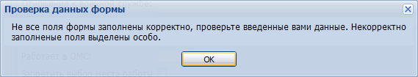
Предупреждение отображается в том случае, если действия, совершенные оператором, могут повлечь за собой какие-либо особенности в выполнении операции, но не приведут к ошибке. Например, если оператор укажет у сотрудника ставку менее 0,1, то отобразится сообщение, что такая ставка не будет учитываться при выгрузке. Для того чтобы продолжить выполнение действия, нажмите кнопку Да/Продолжить. Для того чтобы прекратить действие, нажмите кнопку Нет/Отмена.
В случае возникновения ошибки о неисправности системы, пользователю системы следует обратиться к администратору системы.
Администратор системы для решения проблем обращается к эксплуатационной документации, настоящему руководству, онлайн справочной системе.
В случае невозможности разрешения ситуации следует обратиться в техническую поддержку.
Лист регистрации изменений
Изм. | Номера листов (страниц) |  |  |  | Всего  листов (страниц) в доку-  менте | Номер доку-  мента | Входящий номер сопроводи-  тельного документа и дата | Под-  пись | Дата
 | изменен-  ных | заменен-  ных | новых | аннулиро-  ванных

